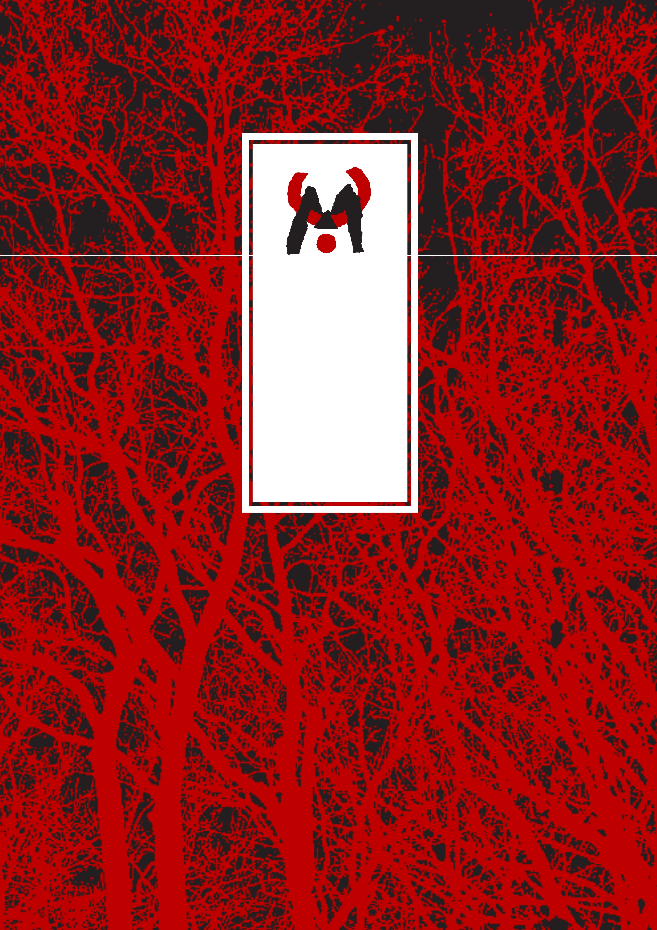

,
FUNDACION
CÉSAR
MANRIQUE
MEMORIA
2008

Memoria

2008

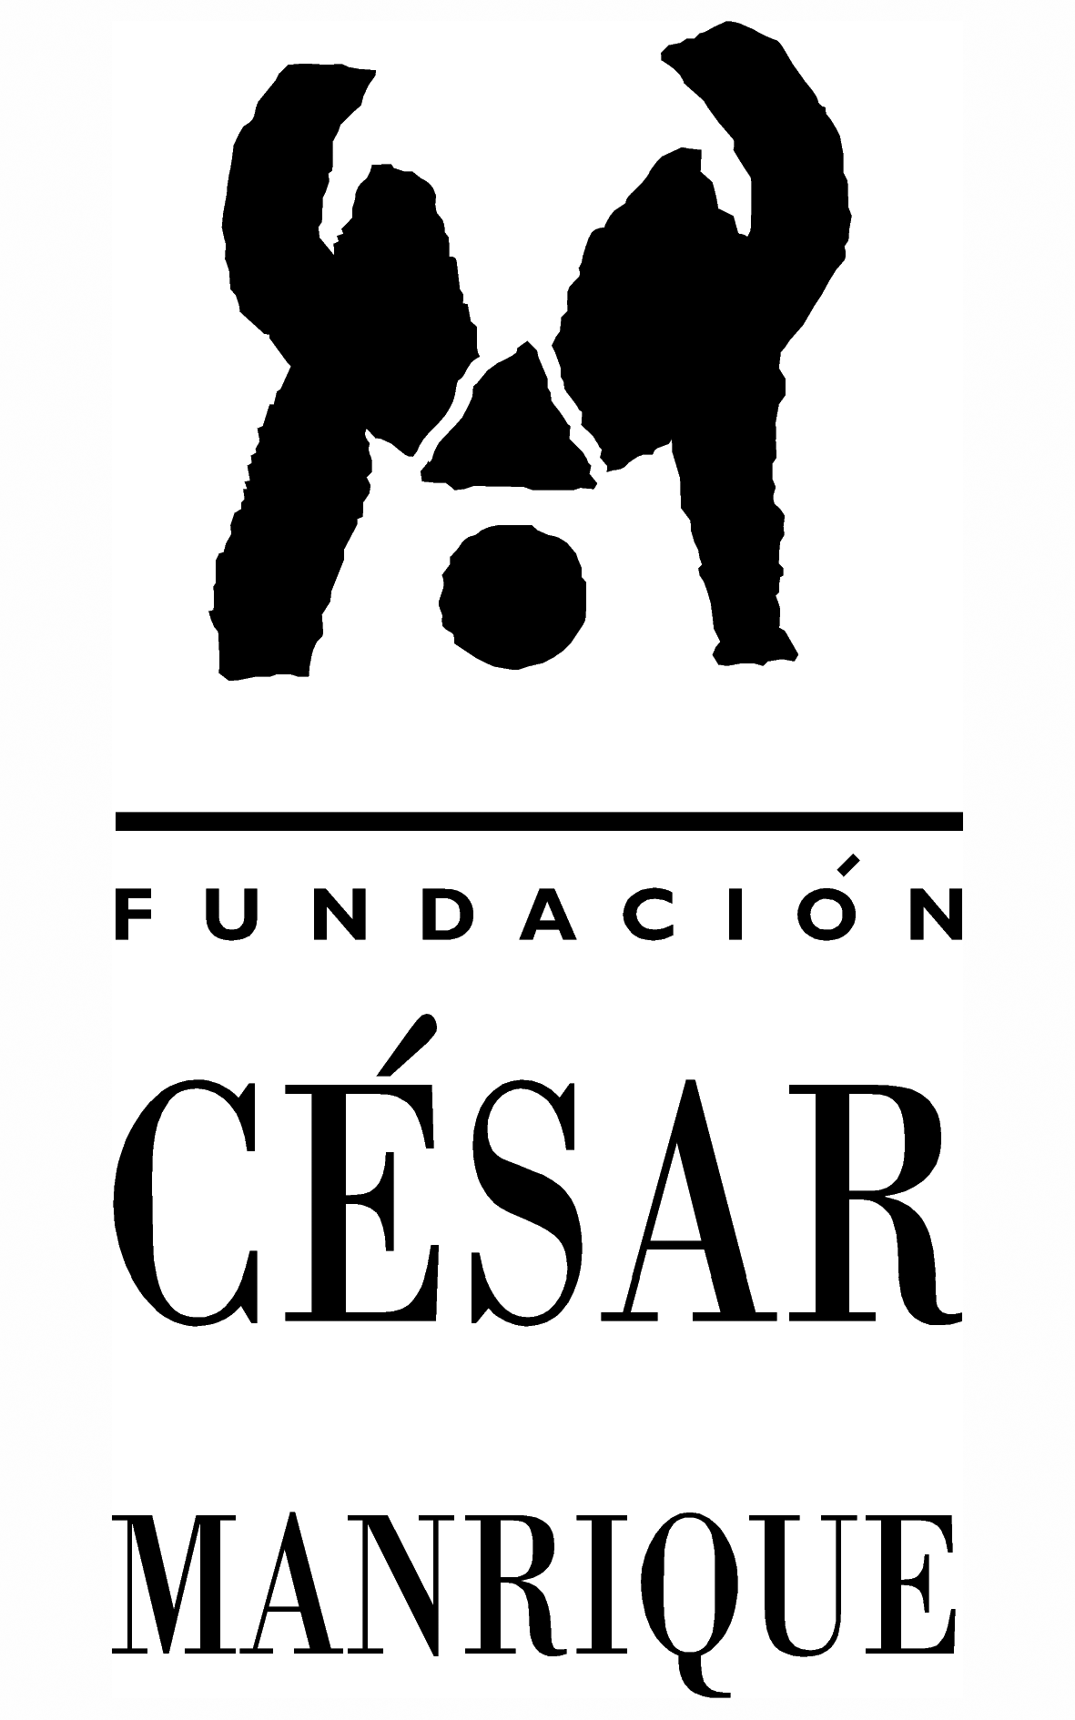

Fundación César Manrique
©
Servicio de Publicaciones Taro de Tahíche
35507 Teguise Lanzarote. Islas Canarias

Tfno: 928 84 31 38
Fax: 928 84 34 63
www.fcmanrique.org fcm@fcmanrique.org

Redacción
Saúl García Crespo Diseño, Maquetación Investigación Gráfica s.a.

Fotografía
Archivo FCM


3
ÍNDICE
Memoria 2008
Fundación César Manrique

Patronato de honor 4
Patronato 5
Equipo Ejecutivo 6
Consejo Asesor 7
Introducción 8
Infraestructura. Equipamiento 13
Departamento de Programas Culturales 14
Departamento de Conservación y Artes Plásticas 24
Departamento Pedagógico 47
Departamento de Territorio y Medio Ambiente 55
Departamento de Archivo y Biblioteca 73
Servicio de Publicaciones 82
Becas y Premios 88
Administración 92
Directorio de servicios generales 98

4
PATRONATO DE HONOR
Memoria 2008
Fundación César Manrique

Presidenta de honor
S.M. La Reina Doña Sofía

Patronos de honor
Excma. Sra. Dña. Cayetana Stuart y Silva. Duquesa de Alba Excmo. Sr. D. Ricardo Bofill
Excmo. Sr. D. Emilio Botín Ríos Excmo. Sr. D. Antonio López
Excmo. Sr. D. Federico Mayor Zaragoza Excmo. Sr. D. Antonio Mingote
Excmo. Sr. D. Alfredo Muiños Excmo. Sr. D. José Luis Sampedro Excmo. Sr. D. José Saramago

5
PATRONATO
Memoria 2008
Fundación César Manrique

Presidente
D. José Juan Ramírez Marrero

Vicepresidente
D. Esteban Armas Matallana

Secretario
D. Francisco Gómez Ruiz

Patronos
D. Juan Alfredo Amigó Bethencourt
D. Carlos Matallana Manrique
D. Luis Morales Padrón
D. José Luis Olcina Alemany
D. Mario A. Perdomo Aparicio

6
EQUIPO EJECUTIVO
Memoria 2008
Fundación César Manrique

Presidente
D. José Juan Ramírez Marrero

Director de Actividades Fundacionales
D. Fernando Gómez Aguilera

Jefa de Administración y Recursos Humanos
Dña. Montse Suárez González

7
CONSEJO ASESOR
Memoria 2008
Fundación César Manrique

D. Fernando Castro Borrego
D. Juan Cruz Ruiz
D. Francisco J. Galante Gómez
D. Antonio Machado Carrillo
D. Wolfredo Wildpret de la Torre

La Fundación César Manrique (FCM) es una institución cultural privada, sin ánimo de lucro, de duración indefinida y vocación universalista. Se inauguró oficialmente el 27 de marzo de 1992 y se abrió al público cinco días más tarde, el 1 de abril, con la presencia del entonces Ministro de Cultura, Jordi Solé Tura. La FCM cuenta con un Patronato de honor, presidido por Su Majestad la Reina Doña Sofía, un Patronato rector, que es su máximo órgano de gobierno, un equipo ejecutivo y de recursos humanos y un Consejo asesor, formado por especialistas del mundo del arte y el medio ambiente.

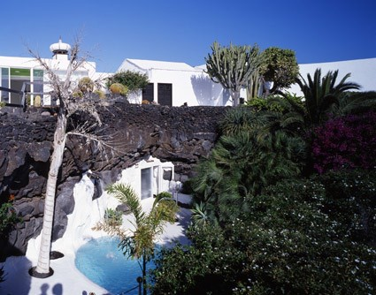
Sede de la Fundación César Manrique
La sede de la FCM es la anti-gua casa de César Manrique en Taro de Tahíche, constru-ida sobre una colada de lava y cinco burbujas volcánicas naturales y adaptada para su actual función por el pro-pio artista. La sede aloja las oficinas de la FCM y un espacio museístico en el que se muestra la colección pri-vada del artista, las obras de César Manrique propiedad

de la FCM y diversas exposiciones temporales. También es el escenario de la mayoría de las actividades fundacionales, como charlas, mesas redondas, encuentros, conferencias, presentación de libros o de documentos, cursos o talleres. Todas estas actividades son gra-tuitas. La FCM se autofinancia básicamente a través de dos vías: las entradas al museo y el merchandising, con la línea de productos César Manrique. La imagen corporativa distintiva de la FCM es obra del diseñador, Premio Nacional de Diseño, Alberto Corazón.
Memoria 2008
Fundación César Manrique

El acta fundacional de la FCM recoge los siguientes objetivos: conservar, estudiar y difundir la obra y el legado artístico de César Manrique; promover exposiciones, estudios e iniciativas que atiendan a las relaciones entre Arte y Naturaleza; desarrollar actividades que favorezcan tanto la conservación del medio natural como su transformación sostenible y la ordenación del territorio; y promover la actividad intelectual, creativa y el pensamiento crítico.

Memoria 2008
Fundación César Manrique

La actividad de la FCM se reparte, por lo tanto, en tres áreas complementarias de trabajo: las artes plásticas, el medio ambiente y la reflexión cultural. La gestión, por su parte, se estructura también en tres áreas: la de Administración y Recursos Humanos, la de Servicios Técnicos y Mantenimiento y el área de Arte, Cultura y Medio Ambiente. Esta última, a su vez, está organizada en seis departamentos: Conservación y Artes Plásticas, Servicio de Publicaciones, Programas Culturales, Departamento Pedagógico, Archivo-Biblioteca y el Departamento de Medio Ambiente. Cada año, la actividad de la FCM se inaugura con un acto especial. En 2008 ese acto fue la apertura de la exposición Grandes paisajes de Europa.

El Departamento de Programas Culturales organiza presentaciones de libros, ciclos de conferencias, seminarios, debates, mesas redondas, talleres y cursos sobre espacio público, paisaje, cultura y pensamiento crítico. Tiene cuatro ciclos permanentes. El autor y su obra: encuentros con creadores acerca al público autores contemporáneos de diversos campos creativos. Miradas divergentes es un foro en el que se invita a profesionales del arte a revisar los conceptos establecidos sobre etapas históricas, tendencias o movimien-tos artísticos. Por su parte, Foro Archipiélago es un espacio de reflexión sobre la cultura, la ciencia y el medio ambiente de Canarias a través de investigadores, intelectuales y creadores que desarrollan su labor en las islas. Finalmente el espacio de debate Escuela de ciudadanía reflexiona sobre el papel activo de los ciudadanos en las democracias actu-ales. Entre otras actividades, en 2008 organizó las conferencias “Ciudadanía y conciencia global: los grandes retos del nuevo milenio”, de Joan Romero, “Tortugas marinas y contami-nación por petróleo en Canarias” de Pascual Calabuig y la del escritor Eduardo Mendoza.

El Departamento de Conservación y Artes Plásticas se encarga de la gestión del museo y de las exposiciones temporales. En el primero de los casos, su labor no se limita a conser-var los fondos propios de la FCM, sino que también se encarga de los préstamos y nuevas adquisiciones de obras, así como de la catalogación de la obra de Manrique. En cuanto a las exposiciones temporales, se trabaja en cuatro grandes líneas. La primera de ellas es la de Arte-Naturaleza, que está dedicada a recoger trabajos de artistas, fundamentalmente europeos, que desarrollan sus propuestas creativas con una estrecha vinculación a la Naturaleza. La segunda, Arte-Espacio público, se centra en el arte público, la arquitectura del paisaje, el urbanismo, el paisajismo y todas aquellas manifestaciones creativas que afectan al espacio público. Revisiones históricas, la tercera de las líneas de trabajo, atiende a figuras, movimientos y periodos del arte o autores que, por diversas causas, no han

Memoria 2008
Fundación César Manrique

recibido la consideración crítica que merecen. Finalmente, la línea Educativa y ambiental se ocupa, desde una vocación didáctica y divulgativa, de aspectos medioambientales y de valores sociales. En 2008 se organizó la conferencia de Miguel Cereceda Chillida/Tindaya y las muestras de producción propia Jan Hendrix. Malpaís, Grandes paisajes de Europa, que se completó con un Encuentro de paisajistas europeos y El mar absoluto. Ortega Muñoz y Lanzarote. Además, la exposición José Saramago: la consistencia de los sueños inició su itinerancia, pudiendo verse en Lisboa y São Paulo.

El programa Artistas en residencia constituye el eje central de la política de exposiciones temporales y de la colección de arte de la FCM, pues cohesiona los aspectos plásticos de la institución tanto en lo que se refiere a su programación de exposiciones como a la política de adquisiciones para conformar la colección del museo. Este programa se basa en invitar a artistas del circuito internacional a desarrollar proyectos relacionados con la Naturaleza y el paisaje de Lanzarote. La FCM organiza una exposición en torno al encargo y la obra del artista, edita un amplio catálogo y adquiere algunas de las obras elaboradas para su colec-ción específica Arte-Naturaleza. Durante 2008 estuvo invitado el artista Perejaume.

Uno de los principales objetivos del Departamento Pedagógico de la FCM es acercar a los escolares el arte contemporáneo y sensibilizarlos ante los conceptos plásticos además de despertar nuevas conductas sociales con la Naturaleza. Mantiene tres líneas de actuación. Por un lado, los programas didácticos permanentes: César Manrique en la Fundación, que pretende acercar a alumnos y profesores de enseñanza primaria y secundaria, fundamen-talmente, al pensamiento y la obra de César Manrique; y César Manrique. Obra pública, que da un impulso para la comprensión de las fórmulas de intervención en el entorno realizadas por el artista lanzaroteño. El departamento también se encarga de la asistencia pedagógica a las exposiciones temporales, facilitando la labor al profesorado. Igualmente, fomenta la visita de los escolares a las exposiciones y difunde la obra de César Manrique y del proyecto de la FCM organizando cursos, conferencias y elaborando materiales pedagógicos.

El Departamento de Medio Ambiente es el encargado de fijar las posiciones públicas de la FCM en materia territorial y ambiental y de promover la actividad educativa vinculada a estas cuestiones. Desarrolla cursos sobre Medio Ambiente y encarga informes ambien-tales, dictámenes jurídicos y presenta alegaciones en los periodos de información pública de los distintos planes territoriales o propuestas medioambientales. Participa activamente en aquellos foros insulares relacionados con la Naturaleza y el territorio y mantiene un

Memoria 2008
Fundación César Manrique

ciclo anual de conferencias titulado Fronteras y direcciones del progreso. Es un espacio de reflexión en el que se explicitan, desde distintas disciplinas científicas, nuevos modelos y concepciones integrales de progreso, que se confrontan a la visión convencional de pro-greso lineal. En 2008 organizó el taller La ciudad de las tres ecologías y la conferencia “Un mundo desincronizado”, de Daniel Innerarity, entre otras actividades.

El Departamento de Archivo y Biblioteca, además de servir de apoyo a otros depar-tamentos, se ocupa de catalogar los fondos bibliográficos y audiovisuales de la FCM, de realizar nuevas adquisiciones y de mantener un programa de intercambio con otras biblio-tecas, editoriales e instituciones. Sus líneas de trabajo se basan en la configuración de la biblioteca especializada en arte contemporáneo y medio ambiente, la biblioteca específica sobre César Manrique y un centro de documentación Arte-Naturaleza-Arte Público.

El Servicio de Publicaciones tiene una política editorial ligada a las actividades que genera la propia institución. En la actualidad están abiertas diez colecciones. La última en incorporarse, Islas de memoria, se centrará en estudios relacionados con personajes, acon-tecimientos o movimientos que han sido relevantes para la historia actual de Lanzarote. La colección Ensayo recoge estudios sobre arte público, arte y naturaleza, paisaje y territorio. Torcusa trata sobre la cultura, historia, ciencia y el patrimonio de Lanzarote y Canarias. La colección Lugares edita monografías de las intervenciones de arte público realizadas por César Manrique. Cuadernas recoge conferencias pronunciadas en la FCM o textos inéditos de autores que han intervenido en las actividades de la Institución. Péñola Blanca es una colección de poesía de carácter bibliófilo y recoge obra inédita de poetas contemporáneos con una trayectoria consolidada. La colección Economía versus Naturaleza pretende estrechar lazos entre la Economía y las Ciencias de la Naturaleza, mientras que la colec-ción Manrique difunde estudios sobre la obra de César Manrique. La colección Catálogos recopila los catálogos realizados con motivo de las exposiciones organizadas por la FCM. Por último, Materiales educativos incluye propuestas pedagógicas y divulgativas relaciona-das con asuntos ambientales, territoriales, artísticos y sociales. La FCM también coedita libros en colaboración con otras editoriales o instituciones. En 2008 se publicaron cuatro coediciones y los catálogos de las exposiciones dedicadas a los artistas Godofredo Ortega Muñoz y Jan Hendrix.

Entre 1998 y 2004, la FCM estuvo representada en el Patronato del Parque Nacional de Timanfaya. Desde 1996 forma parte de la Junta Rectora del Consejo de la Reserva de

12
INTRODUCCIÓN
Memoria 2008
Fundación César Manrique

la Biosfera y desde el año 2000 está integrada en el Patronato de Espacios Naturales Protegidos de Lanzarote. También participa, como invitada, en la Comisión de Patrimonio Insular.

La FCM convoca anualmente Becas y Premios. Las Becas de investigación se conceden, una en cada categoría, a trabajos sobre Medio Ambiente, Ordenación del Territorio y Patrimonio Natural de Canarias; sobre Turismo y Territorio, sobre el Patrimonio Cultural de Lanzarote y sobre César Manrique. Las Becas de formación están dirigidas a estudiantes universitarios y de enseñanzas medias. En 2008 se concedieron 16 y 15 becas de este tipo, respectivamente. También se conceden dos Becas de formación artística y por último se otorga un Premio a propuestas didácticas y otro a propuestas y experiencias ambientales alternativas.

13
INFRAESTRUCTURA. EQUIPAMIENTO
Memoria 2008
Fundación César Manrique

El 11 de febrero, la Fundación César Manrique y el Ayuntamiento de Arrecife firmaron la prórroga del convenio por el que esta institución cede el uso de una sala de usos múltiples situada en la primera planta de un edificio de la Plazuela de Arrecife, sobre la Sala José Saramago, al Consistorio. La FCM ya cedió en el año 2007 este espacio al departamento de Cultura del Ayuntamiento, donde se ubican sus dependencias y biblioteca, cuando comenzaron las obras de rehabilitación de la Casa de la Cultura Agustín de la Hoz. La firma de esta prórroga, por un año más, se llevó a cabo en el Archivo Municipal de Arrecife, por parte del alcalde de la ciudad, Enrique Pérez Parrilla y el presidente de la FCM, José Juan Ramírez.

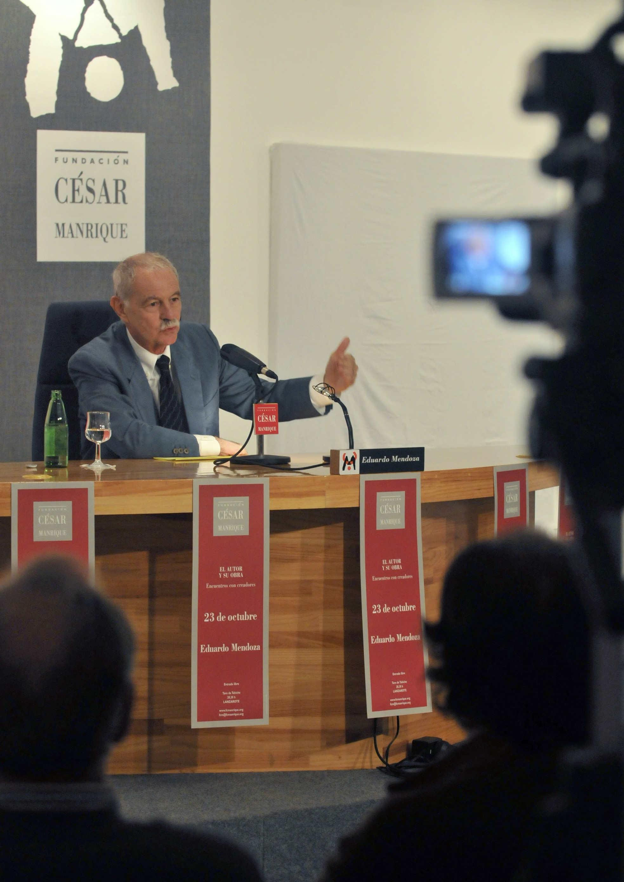

DEPARTAMENTO DE PROGRAMAS CULTURALES

Durante el año 2008, la FCM continuó con los espacios de debate y reflexión, Escuela de Ciudadanía, Foro Archipiélago, El autor y su obra y Miradas divergentes, entre otras actividades del departamento.

Espacio dE dEbatE: EscuEla dE ciudadanía
Este espacio de debate, creado en el año 2002, está destinado a reflexionar sobre el papel de los ciudadanos en el contexto de las democracias actuales. Desde su creación se ha contado con la presencia de Jordi Borja, Ricard Gomá, Fernando Jiménez, Vicenç Navarro y María José Fariñas. En 2008 intervino Joan Romero.

Joan Romero
Ciudadanía y conciencia global: los grandes retos del nuevo milenio
Joan Romero es catedrático de Geografía Humana y miembro de la Cátedra Alfons Cucó de Pensamiento Político en la Universidad de Valencia y, hasta enero de 2008, director del Instituto Interuniversitario de Desarrollo Local en dicha universidad. También fue Visiting Scholar en la School of Geography de la Universidad de Leeds. Ha sido investigador prin-cipal y coordinador del Proyecto de investigación (2002-2005) Estrategias de cooperación territorial en España y miembro de la Comisión de expertos nombrada por el Ministerio de
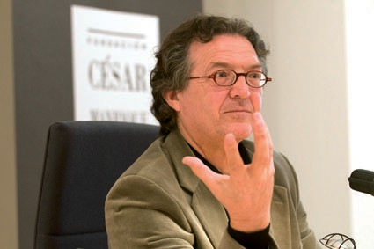
Administraciones Públicas para elaborar un diagnóstico y unas propuestas de reforma de la Administración General del Estado. Entre sus publi-caciones recientes destacan Políticas públicas y estado del bienestar en España. Un debate inaplazable (2007),
Globalización y nuevo (des)

Joan Romero
orden mundial (con J. Nogué,


2007), Territorialidad y buen gobierno para el desarrollo sostenible (con J. Farinós, 2007), España inacabada (2006), El fracaso de las experiencias de gobierno metropolitano en Es-paña (con J. Sorribes, 2006), Los límites del territorio (con M. Alberola, 2005), y Geografía Humana. Procesos, riesgos e incertidumbres en un mundo globalizado (2004).
Memoria 2008
Fundación César Manrique
El 6 de marzo, Joan Romero ofreció una visión de los cambios sociales en curso a nivel

Memoria 2008
Fundación César Manrique

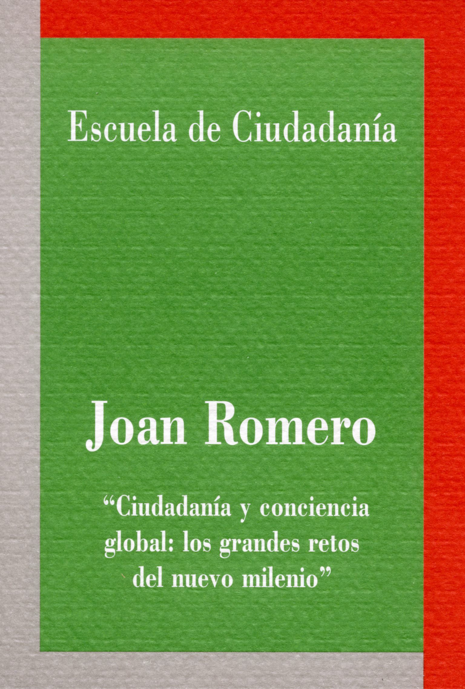
global y sus consecuencias geopolíticas, sociales y cul-turales. El nuevo contexto global está marcado, según él, por dos fechas: la caída del Muro de Berlín y la ir-rupción de Internet. Destacó que el principal problema de la humanidad continúa siendo la pobreza: dos mil quinientos millones de personas viven hoy en chabo-las. De los países pobres, que reciben ayuda al de-sarrollo, destacó que el mayor obstáculo precisamente para su desarrollo “es la corrupción y la inseguridad jurídica”. De los países del capitalismo pobre destacó el riesgo de “brasileñización”, es decir, de dualización de la población: unos muy ricos y otros muy pobres, y
finalmente de los países ricos dijo que la quinta parte de su población está completamente excluida. Es la población que vive, sobre todo, en la periferia de las grandes ciudades y que lo hace por debajo del umbral de la pobreza a pesar de que tiene un trabajo. Hay esclavos en pleno siglo XXI. “Hasta ahora sólo se nos da bien construir muros”, señaló.
Actualmente, cincuenta grandes empresas son más fuertes económicamente que cien Esta-dos, incluso de la Unión Europea y, sin embargo, a pesar de este debilitamiento de los Es-tados, emergen nuevos movimientos nacionalistas a nivel planetario que acaban formando otros nuevos. Por otra parte, la Unión Europa necesita veinte millones más de trabajadores extracomunitarios y ha fracasado en el logro de una sociedad multicultural. El resultado hasta ahora ha sido el de sociedades fragmentadas. Esas dificultades de integración se dan principalmente “con una parte de los otros”, con los musulmanes, según Romero. Frente a los aspectos en los que no se ha avanzado, citó en los que sí se ha avanzado: en la lucha contra el cambio climático, en la forma de desarrollar políticas públicas o en la capacidad de nuevos actores para influir políticamente.
En el futuro surgen muchas amenazas que no sabemos cómo abordar. Los ciudadanos pierden confianza en los poderes públicos porque no les garantizan su puesto de trabajo y las empresas se pueden ir a otros países. Los Estados se debilitan pero “aún no hemos inventado nada mejor que el Estado” para poder garantizar otro estado, el de bienestar. “El reto no es saber si mantenemos la democracia o no, sino cómo hacerla mejor”, ase-guró Romero, que planteó la construcción de organismos globales para abordar problemas globales. Al igual que la Organización Mundial de Comercio regula y sanciona a los Estados, se podría articular un organismo que regule el Trabajo y otro que regule el Medio Ambiente. Romero terminó con el estado de bienestar. Señaló que la mejor política social es una

economía solvente y saneada y que si queremos sostener ese bienestar en el futuro hay que llegar en Europa a un plan consensuado de reformas: alcanzar consensos básicos que pasan por fortalecer una economía del conocimiento, por aumentar la productividad, la sos-tenibilidad y la gestión de la inmigración con la meta de la multiculturalidad e incluso de la interculturalidad.

Espacio dE rEflExión: foro archipiélago
En este espacio de reflexión se cuenta con la participación de investigadores, intelectuales y creadores que desarrollan su labor en las Islas Canarias. El foro se constituye en un es-pacio que acoge debates y reflexiones sobre diferentes temas actuales relacionados con la cultura, la ciencia y el medio ambiente del Archipiélago. Dentro de este foro han participado Juan José Falcón Sanabria, Telesforo Bravo, Francisco Sánchez Martínez, Fernando Ga-briel Martín, Antonio Rumeu de Armas, Joaquín Sabaté Bel, Ramón Echarren, Juan José Armas Marcelo, Fernando Castro, Antonio Mampaso, Nilo Palenzuela, Antonio Machado, Roque Calero y Alfredo Herrera Piqué. En 2008 intervino Pascual Calabuig.

Pascual Calabuig
Tortugas marinas y contaminación por petróleo en Canarias
Pascual Calabuig es licenciado en Biología por la Universidad de La Laguna y en Veteri-naria por la Universidad de Córdoba. Ha sido pionero en la recuperación de fauna en Ca-narias, y en la actualidad es el veterinario jefe y coordinador del Centro de Recuperación de Fauna Silvestre de Tafira, perteneciente al Cabildo de Gran Canaria. Es director del equipo que lleva a cabo el Plan de recuperación del pinzón azul de Gran Canaria, ave en peligro
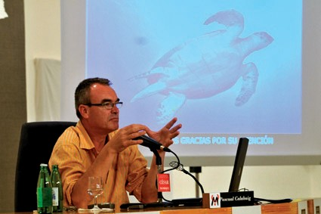
de extinción, especialmente amenazada por la pérdida de hábitat después del incendio en los pinares grancanarios en 2007. Ha participado en numerosas jornadas técni-cas como ponente especial-izado en terapéutica, cirugía y atención de urgencia de fauna silvestre accidentada o

Pascual Calabuig
Memoria 2008
Fundación César Manrique
enferma, realizando además

Memoria 2008
Fundación César Manrique

una labor de divulgación de los efectos causados por las actividades humanas sobre los ecosistemas. Coordinó para WWF/Adena los trabajos de atención de urgencia de animales afectados por el hundimiento del Prestige.
El Centro de Recuperación de Fauna Silvestre (CRFS) de Tafira comenzó siendo un aviario y ya es un referente en al atención de aves, tortugas y mamíferos marinos. En Tafira se han recuperado pingüinos, focas, delfines, guirres, halcones, guinchos, alcaravanes, palomas de la laurisilva, hubaras, lagartos de El Hierro, etc. En total, más de 40.000 ejemplares diferentes. En 2006 obtuvo el Premio Atlántico de Medio Ambiente, otorgado por el Cabildo de Fuerteventura.
Calabuig intervino en la sede de la FCM el 26 de junio. Comenzó describiendo las instala-ciones sanitarias de la clínica y otras cuestiones prácticas y estadísticas de los animales
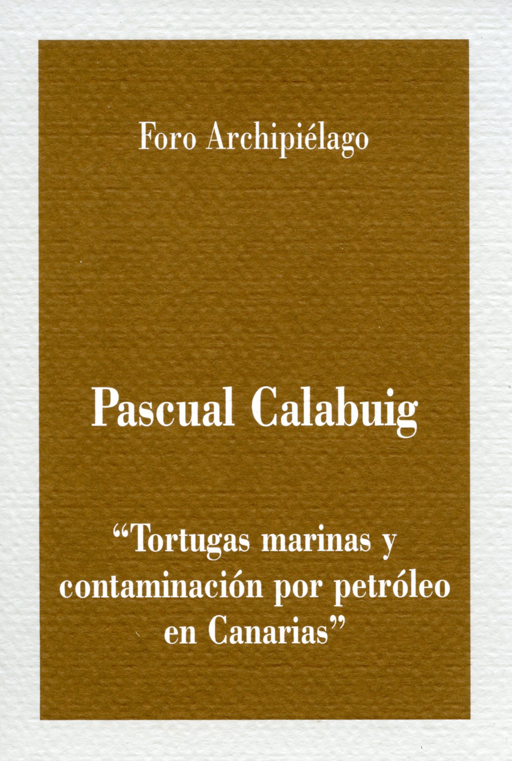
que recibe el Centro. Casi dos tercios de los ejemplares atendidos pertenecen a la fauna marina. Calabuig se centró en las tortugas, ya que en Tafira se ha atendido a numerosos ejemplares de cinco especies diferentes: boba, verde, carey, golfina y tortuga laúd. “En febrero de 2007, aparece malherida, entre Gran Canaria y Ten-erife, una tortuga olivácea, que ingresa en el Centro, dejando constancia de una nueva cita para este archip-iélago” señaló Pascual Calabuig.
De las tortugas que ingresan, tres cuartas partes logran ser devueltas, sanas, al mar. Un nueve por ciento mueren durante el intento de recuperación, un doce por ciento ingresan muertas y a un tres por ciento
se les practica la eutanasia. La causa más frecuente de ingreso es la antropogénica: por mordida de anzuelos, por enmallamiento o enredo con plásticos, nylon, redes (la causa más frecuente), por colisión con embarcaciones, por mordidas de tiburón, enfermedades o ingestión de alquitrán.
El coordinador del CRFS de Tafira fue contundente: “Las tortugas marinas son muy resist-entes a las agresiones físicas: traumatismos con barcos, mordidas de tiburón, anzuelos, pero resultan altamente sensibles a las agresiones químicas, entre ellas a los efectos pro-ducidos por los hidrocarburos, que son muy persistentes en su organismo, debido a que el sistema renal de las tortugas es muy simple”. Uno de los efectos conocidos que produce el petróleo en las tortugas es la alteración de la estructura de la piel y una disminución de las defensas lo cual las predispone a infecciones de la piel y caparazón. “Encontramos

que el animal se va quedando famélico, anémico, con elevado número de leucocitos, con alteraciones en la piel, infecciones oculares…”
El biólogo señaló que es probable que algunos de los ingresos encuadrados como “inde-terminados” y “otros” tengan una motivación derivada de la toxicidad crónica por petróleo y aseguró que deberían hacerse investigaciones toxicológicas sobre este aspecto. Final-mente, Calabuig detalló el protocolo de atención de tortugas afectadas por petróleo que se lleva a cabo en el centro de Tafira.

Espacio dE rEflExión: Miradas divErgEntEs
En este foro, nacido en 1994, se invita a críticos, historiadores y profesores de arte a re-visar los conceptos y valoraciones establecidos en la cultura contemporánea sobre etapas históricas, tendencias, movimientos artísticos y personalidades especialmente sobresali-entes o las conexiones existentes entre las distintas artes. Desde sus orígenes han par-ticipado en este espacio, entre otros, Tomás Llorens, Juan Antonio Ramírez, Kosme de Barañano, Estrella de Diego, Lynne Cooke, María de Corral, Juan Manuel Bonet, Valeriano Bozal, Ángel González, Lorette Coen, Manuel Borja Villel, Román de la Calle y Juan José Lahuerta. En el año 2008, se contó con la presencia de Miguel Cereceda.

Miguel Cereceda
Chillida/Tindaya
Miguel Cereceda (Santander, 1958) es profesor titular de Estética y Teoría de las artes en el departamento de Filosofía de la Universidad Autónoma de Madrid. Ha sido cate-drático de Filosofía de Bachillerato y profesor de Sociología del Arte en la Facultad de
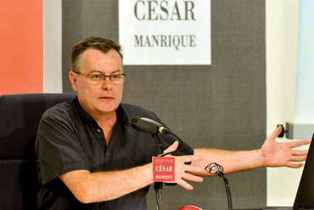
Bellas Artes de Cuenca de la Universidad de Castilla-La Mancha. Actualmente es mi-embro de la Junta directiva del Círculo de Bellas Artes de Madrid, crítico de arte en el diario ABC y profesor invitado en el departamento de Arte y Nuevos Medios de la Universidad de Potsdam

Miguel Cereceda
Memoria 2008
Fundación César Manrique
(Alemania). Ha comisariado

Memoria 2008
Fundación César Manrique

numerosas exposiciones, entre las que cabe destacar Hacia un nuevo clasicismo. Veinte años de pintura española, con obras de los escultores españoles más importantes de los años ochenta, y Desesculturas, con obras de una selección de escultores españoles de
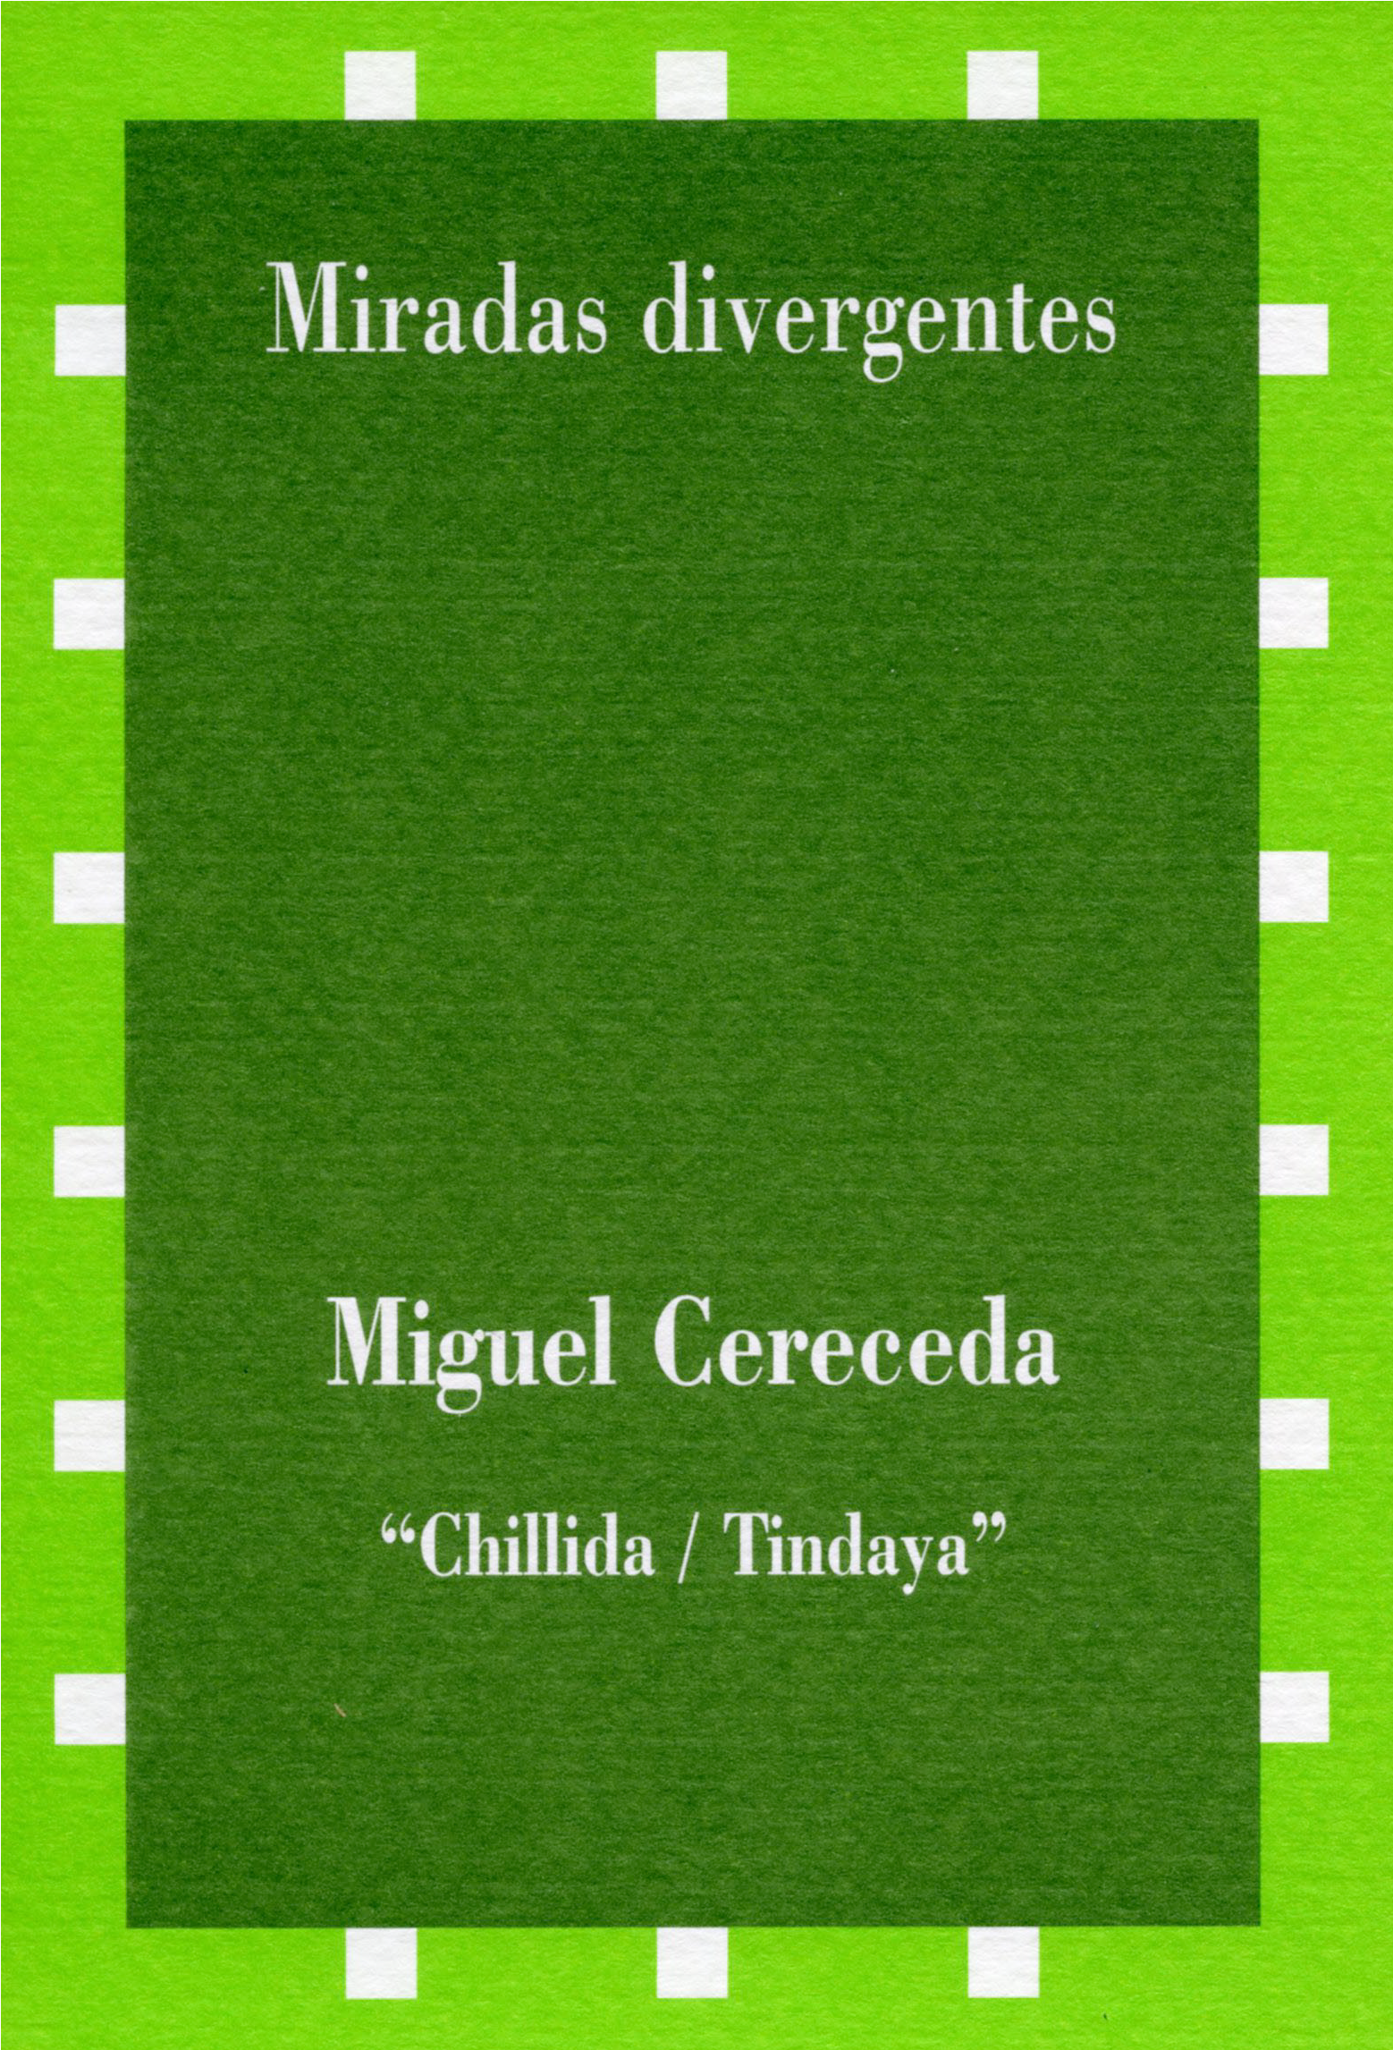
los años noventa. Es autor de los libros El lenguaje y el deseo (1992); Kant: el uso teórico y el uso práctico de la razón (1992); El origen de la mujer sujeto (1996); Hacia un nuevo clasicismo. Veinte años de escultura espa-ñola (1999); Desesculturas (2002); El Barco del Arte (2005) y Problemas del arte contemporáne@ (2006, reed. 2008).
Durante su conferencia, Cereceda hizo un recorrido por la historia de la construcción de las principales escultu-ras públicas y monumentales del siglo XX, así como por las polémicas que suscitaron y su posterior recepción, para contextualizar el debate planteado en torno a la intervención de Eduardo Chillida en Fuerteventura. Citó
ejemplos como la Torre Eiffel de París, La Sirenita de Copenhage, el Monumento a Balzac de Rodin, la escultura de Picasso del Civic Center de Chicago, el Museo Guggenheim de Bilbao o la escultura Elogio del horizonte, en Gijón, del propio Chillida, como casos en los que la implantación de determinadas esculturas monumentales han creado grandes contro-versias estéticas, sociales y económicas.
El conferenciante defendió la intervención de Eduardo Chillida en la montaña de Tindaya desde una perspectiva estética y por el alto valor artístico y la singularidad de la obra que, a su juicio, contribuiría a potenciar la conservación del entorno. Pidió que se desvincularan los problemas políticos y económicos del juicio estético y que se investigaran en los tribunales las desviaciones que se hayan podido cometer en el desarrollo del proyecto, las cuales censuró.

El autor y su obra. EncuEntros con crEadorEs
Este espacio de encuentro busca la aproximación al público de significativos autores contem-poráneos desde la exposición que éstos hacen de su experiencia creativa y el diálogo poste-rior con los asistentes. Desde su creación ha contado con la presencia entre otros, de José Saramago, José Ángel Valente, Alberto Ráfols-Casamada, Susan Sontag, Eduardo Soto de Moura, Iñaki Ábalos, Juan Herreros, Harry Mulisch, Eduardo Haro Tecglen, Eduardo Galeano, Günter Grass y Andrés Sánchez Robayna. En 2008 el invitado fue Eduardo Mendoza.

Eduardo Mendoza
Eduardo Mendoza (Barcelona, 1943) es licenciado en Derecho y estudió Sociología en la London School of Economics de Londres. Trabajó como abogado y más tarde como tra-ductor e intérprete en la ONU y en diversos organismos internacionales. En 1975 publicó su primera novela, La verdad sobre el caso Savolta. Otras novelas suyas son: El miste-
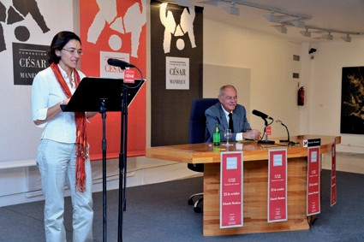
rio de la cripta embrujada, La ciudad de los prodigios, Sin noticias de Gurb, Una comedia ligera o la más re-ciente, El asombroso viaje de Pomponio Flato. Tam-bién ha escrito obras de te-atro, en catalán, y ha hecho traducciones al castellano
y al catalán. Desde 1988,

Eduardo Mendoza
se dedica exclusivamente

a la literatura, salvo un periodo en que impartió clases de interpretación en la Universidad Pompeu Fabra de Barcelona. Ha colaborado como columnista en el diario El País.
Memoria 2008
Fundación César Manrique
Durante su intervención, el 23 de octubre, Eduardo Mendoza exploró las claves de su obra de manera paralela al transcurrir de su vida. En sus propias palabras, “a estas alturas, cuando me preguntan cuál es el autor que más ha influido en mi obra, me veo obligado a contestar que yo mismo. Cada libro es hijo del anterior y padre del siguiente, sin que en esta evolución falten las adaptaciones al medio y los saltos mendelianos”. El autor anun-
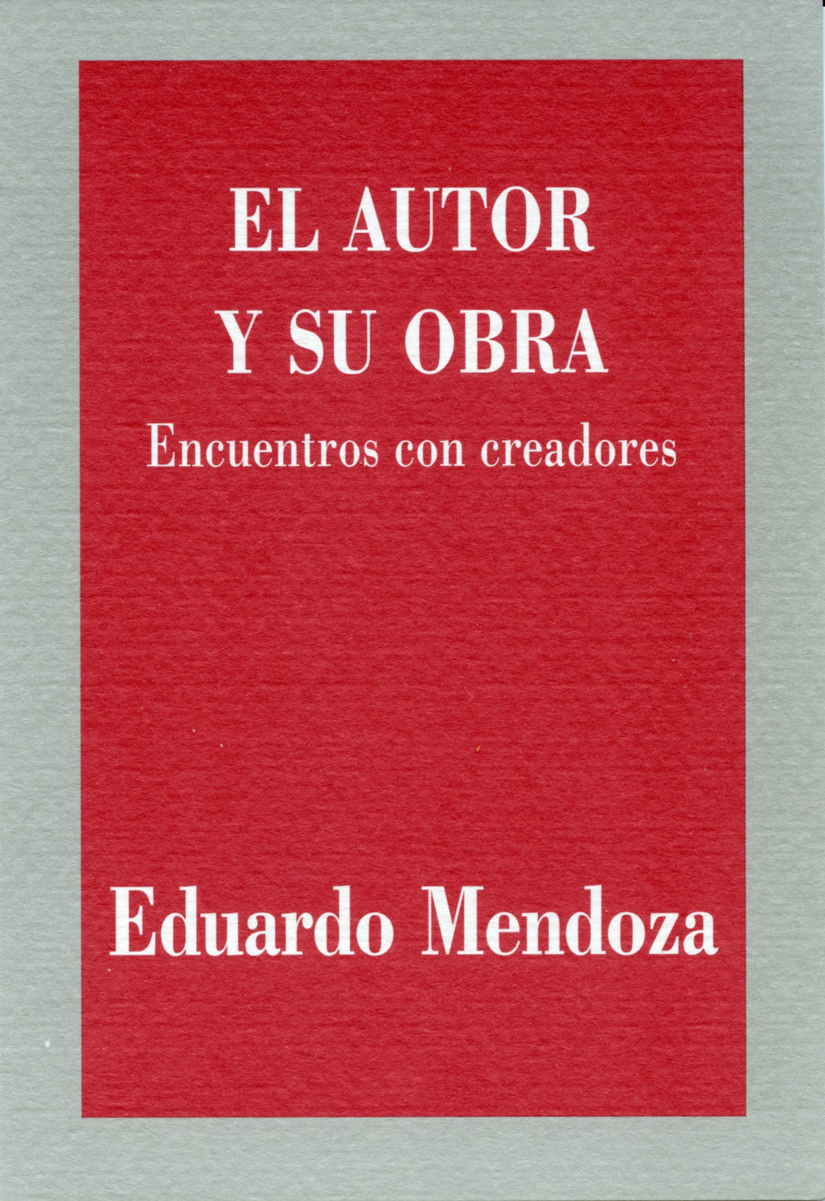
ció que haría “un repaso de mis sucesivos proyectos y realizaciones, sin pasar por alto los fracasos y descar-rilamientos, con algunas reflexiones al margen”. Con humor y una fina inteligencia, Mendoza se aproximó a su trayectoria vital y literaria como si se tratara de uno de los personajes de sus novelas, comenzando con su infancia y las circunstancias del entorno familiar y social, para después hacer hincapié en su etapa de los años setenta, cuando escribió su primera novela, La verdad sobre el caso Savolta, poniendo en relación su literatura con las circunstancias históricas. Contó cómo fue su periodo formativo, sus inicios en el mundo de la

Memoria 2008
Fundación César Manrique

abogacía, su paso por la traducción y su escasa afición al columnisno, que practicó durante varios años en el diario El País, tras al muerte de su amigo Manuel Vázquez Montalbán. Destacó, primero, su sorpresa por el apoyo de su editorial para publicar algunos de los libros que había escrito y después su asombro por el gran éxito que han tenido algunos de ellos, sobre todo los que considera como una especie de entretenimiento y que escribió prácti-camente sin ninguna pretensión. A partir de aquí, Mendoza reflexionó sobre buena parte de sus obras, y compartió con el público, siempre con buen humor e ironía, sorprendido de su propia vida, los rasgos principales de su actividad como escritor y los motivos que le impulsaron a escribir sus obras.

participación institucional
Homenaje de la Fundación José Saramago y el Cabildo de Lanzarote a la FCM por la muestra José Saramago. La consistencia de los sueños
El 13 de enero se representó en el Teatro Atlántida de Arrecife el espectáculo De Música y Literatura. De Arte. Domenico Scarlatti y José Saramago. Estaba organizado por el Cabildo de Lanzarote y la Fundación José Saramago, que de esta manera quisieron mostrar su agradecimiento a la Fundación César Manrique por haber llevado a cabo la exposición José Saramago.La consistencia de los sueños. El recital partió de la iniciativa de un grupo de artistas finlandeses que decidieron poner a dialogar la prosa de Saramago con la música de Domenico Scarlatti, el maestro barroco italiano, que es uno de los compositores preferidos del escritor portugués y que además aparece en la obra Memorial del Convento. Este espe-ctáculo se representó por primera vez en Finlandia en 2007 para celebrar el 25º aniversario de la publicación de la citada novela y el 250 aniversario de la muerte del compositor ital-iano. Después se pudo ver en Lisboa y en el Teatro Conde Duque de Madrid. La narración de algunos fragmentos de la novela Memorial del Convento recayó en la voz de Jorge Vaz de Carvalho, a quien acompañaron la soprano Sirkka Lampimäki; la música del clavo de Elina Mustonen y la danza de Lili Dahlberg. Todo ello bajo la dirección artística de Lisbeth Landefort.
El espectáculo prácticamente llenó el teatro. La presidenta del Cabildo de Lanzarote, Manu-ela Armas, y la presidenta de la Fundación José Saramago, Pilar del Río, realizaron una breve introducción para justificar la celebración del recital. Armas agradeció la labor de la FCM y recordó la importancia que tienen los Centros de Arte, Cultura y Turismo, ideados por César Manrique, para Lanzarote. Pilar del Río señaló que el recital era “la mejor forma de agradecer a la Fundación César Manrique que nos haya levantado, que nos haya hecho


Memoria 2008
Fundación César Manrique

incorporarnos sobre el paisaje y sobre la voluntad de las personas, que nos haya aumen-tado la sensibilidad”.

La FCM cede su aparcamiento para el rodaje de
Los abrazos rotos, de Pedro Almodóvar
En el mes de mayo, el director de cine Pedro Almodóvar rodó parte de su película Los abra-zos rotos en Lanzarote. Una de las secuencias transcurre en la rotonda junto a la Fundación César Manrique, donde se levanta la escultura Fobos, de la serie Juguetes del viento. La FCM cedió las instalaciones de su aparcamiento durante esos días para facilitar el rodaje.

otras actividadEs
Minisite sobre la muestra José Saramago. La consistencia de los sueños
Con motivo de la exposición José Saramago. La consistencia de los sueños, producida por la FCM y comisariada por Fernando Gómez Aguilera, se creó un minisite sobre la muestra, alojado en la página web de la FCM en el siguiente enlace: www.fcmanrique.org/saramago. La exposición, que fue exhibida en la sede de la FCM y en la Sala José Saramago de Arrec-ife entre el 23 de noviembre de 2007 y el 20 de enero de 2008, se trasladó posteriormente al Palacio Nacional de Ajuda de Lisboa y al Instituto Tomie Ohtake de São Paulo (Brasil). En el minisite de la exposición, creado por la empresa Area3, se puede hacer un recorrido virtual por las diferentes salas en que se estructuró la muestra. Se pueden visualizar algunos de los documentos y fotografías expuestos, así como algunos de los videos que formaban parte del montaje expositivo, además de la ficha técnica completa y otros contenidos de interés.
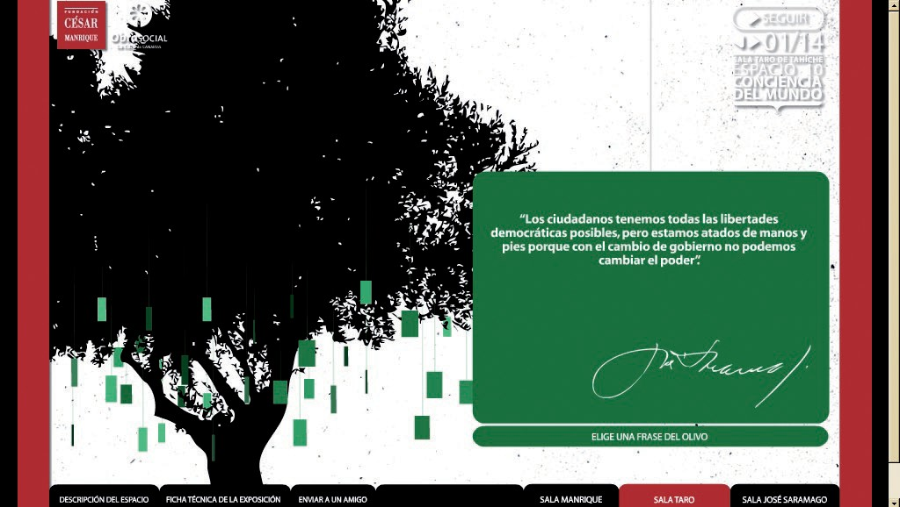

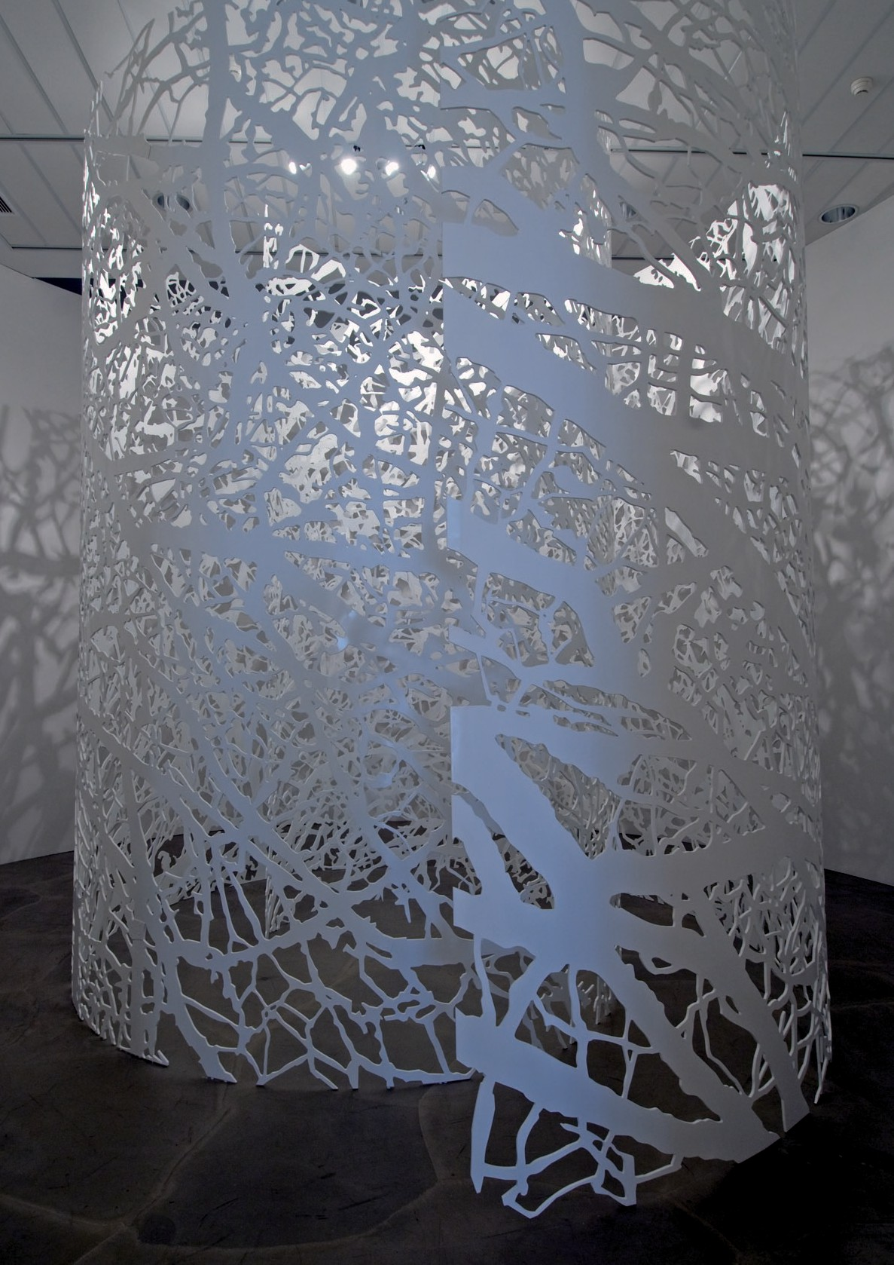

DEPARTAMENTO DE CONSERVACIÓN Y ARTES PLÁSTICAS


Memoria 2008
Fundación César Manrique
Este Departamento se ocupa de los contenidos museísticos propios de la obra de César Manrique, así como del programa de exposiciones temporales Arte-Espacio Público, Arte-Naturaleza, Revisiones Históricas, y del programa Residencia-taller. Artistas en residencia.

Área de Museo y ConservaCión

Durante el año 2008 se ha continuado con la digitalización de las obras de la colección de la FCM. Asimismo, se organizaron las exposiciones Jan Hendrix. Malpaís, Grandes paisajes de Europa y El mar absoluto.Ortega Muñoz y Lanzarote así como la itinerancia a Lisboa y São Paulo de la muestra José Saramago. La consistencia de los sueños inaugurada el año anterior en las salas de la FCM. También se atendió a las tareas propias de conservación del museo, los fondos y la colección permanente de la FCM, renovando algunos de los materiales expues-tos en la Sala Espacios, restaurando dos obras de César Manrique y digitalizando, a través de un programa informático específico, los fondos de la colección de obras de arte de la FCM.

Informatización de los fondos de la colección FCM
Durante 2008 se ha informatizado y digitalizado el inventario de las colecciones de la FCM.

Restauraciones
Durante el año 2008 se restauraron las siguientes obras:

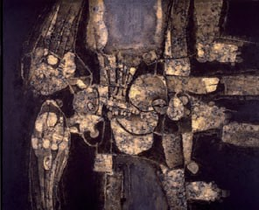
César Manrique. Enterrados, 1974. Técnica mixta/lienzo. 165 x 201 cm.

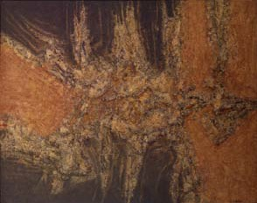
César Manrique. Pintura nº 58, 1960.
Técnica mixta/lienzo. 120 x 150 cm.

Memoria 2008
Fundación César Manrique

Adquisiciones
En 2008 se adquirieron una obra de César Manrique y 19 obras de Jan Hendrix (9 dibujos preparatorios, 2 esculturas y 8 grabados):

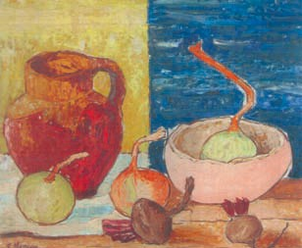
César Manrique.
Cebollas y remolachas, c. 1949. Óleo/tabla. 45,5 x 54,5 cm.

Jan Hendrix. Lanzarote 3 (Serie Lanzarote), 2007. Aguatinta a dos tintas.
44 x 121 cm (Tamaño de la plancha). 60 x 138 cm (Tamaño del papel)
Jan Hendrix. Lanzarote 5 (Serie Lanzarote), 2007. Aguatinta a dos tintas.
44 x 121 cm (Tamaño de la plancha). 60 x 138 cm (Tamaño del papel)
Jan Hendrix. Lanzarote 9 (Serie Lanzarote), 2007. Aguatinta a dos tintas.
44 x 121 cm (Tamaño de la plancha). 60 x 138 cm (Tamaño del papel)
Jan Hendrix. Lanzarote 12 (Serie Lanzarote), 2007. Aguatinta a dos tintas.
44 x 121 cm (Tamaño de la plancha). 60 x 138 cm (Tamaño del papel)
Jan Hendrix. Malpaís 14 (Serie Malpaís), 2007. Aguatinta a dos tintas.
44 x 121 cm (Tamaño de la plancha). 60 x 138 cm (Tamaño del papel)
Jan Hendrix. Malpaís 16 (Serie Malpaís), 2007. Aguatinta a dos tintas.
44 x 121 cm (Tamaño de la plancha). 60 x 138 cm (Tamaño del papel)
Jan Hendrix. Malpaís 23 (Serie Malpaís), 2007. Aguatinta a dos tintas.
44 x 121 cm (Tamaño de la plancha). 60 x 138 cm (Tamaño del papel)
Jan Hendrix. Malpaís 24 (Serie Malpaís), 2007. Aguatinta a dos tintas.
44 x 121 cm (Tamaño de la plancha). 60 x 138 cm (Tamaño del papel)

Memoria 2008
Fundación César Manrique

Jan Hendrix. L I, 2008.
Aluminio recortado y lacado en blanco (Edición de 6). 100 x 200 cm.
Jan Hendrix. L II, 2008.
Aluminio recortado y lacado en blanco (Edición de 6). 150 cm de diámetro.
Jan Hendrix. Dibujos Lanzarote, 2006.
Lápiz/papel vegetal (dibujo preparatorio). 60,5 x 152 cm.
Jan Hendrix. Dibujos Lanzarote, 2006.
Lápiz/papel vegetal (dibujo preparatorio). 60,5 x 152 cm.
Jan Hendrix. Dibujos Lanzarote, 2006.
Lápiz/papel vegetal (dibujo preparatorio). 60,5 x 152 cm.
Jan Hendrix. Dibujos Lanzarote, 2006.
Lápiz/papel vegetal (dibujo preparatorio). 60,5 x 152 cm.
Jan Hendrix. Dibujos Lanzarote, 2006.
Lápiz/papel vegetal (dibujo preparatorio). 60,5 x 152 cm.
Jan Hendrix. Dibujos Lanzarote, 2006.
Lápiz/papel vegetal (dibujo preparatorio). 60,5 x 152 cm.
Jan Hendrix. Dibujos Lanzarote, 2006.
Lápiz/papel vegetal (dibujo preparatorio). 56 x 152 cm.
Jan Hendrix. Dibujos Lanzarote, 2006.
Lápiz/papel vegetal (dibujo preparatorio). 56 x 152 cm.
Jan Hendrix. Dibujos Lanzarote, 2006.
Lápiz/papel vegetal (dibujo preparatorio). 56 x 149 cm.

Préstamos de obras de las colecciones de la FCM
Para la exposición Paraísos indómitos / Untamed Paradises, comisariada por Virginia Tor-rente, que tuvo lugar en el Museo de Arte Contemporánea de Vigo (MARCO) entre el 7 de marzo y el 18 de mayo de 2008 e itineró al Centro Andaluz de Arte Contemporáneo de Sevilla (CAAC) entre el 19 de junio y el 31 de agosto de 2008, se cedieron las siguientes obras:

Thomas Joshua Cooper, El Atlántico Central, Faro de La Alegranza, Punta Delgada (El punto más oriental de la isla, cerca del punto más septentrional) La Alegranza
(La isla más septentrional del Archipiélago Canario) Islas Canarias, España, 2002. Impresión en gelatina de plata (3/3). 101,6 x 132 cm.

Memoria 2008
Fundación César Manrique

Thomas Joshua Cooper, El Río y el Atlántico, La Punta, Mirador del Río y Punta Fariones (El punto más septentrional de la isla) Lanzarote, España, 2002. Impresión en gelatina de plata (3/3). 101,6 x 132 cm.
Thomas Joshua Cooper, El Atlántico Central, Punta de la Calera (El punto más occidental de la isla) (Probablemente la última vista del Viejo Mundo que tuvieron Cristóbal Colón y su tripulación en su primera travesía del Atlántico hacia el Nuevo Mundo) La Gomera, Islas Canarias, España, 2002.
Impresión en gelatina de plata (3/3). 71 x 91,5 cm.
Thomas Joshua Cooper, El Atlántico Central, Cerca de Punta Ginés (Cerca del punto más occidental de la isla) Lanzarote, Islas Canarias, España, 2002.
Impresión en gelatina de plata (3/3). 71 x 91,5 cm.
Thomas Joshua Cooper, Anochecer en el Atlántico Central, Punta Fariones (El punto más septentrional de la isla) Lanzarote, Islas Canarias, España, 2002.
Impresión en gelatina de plata (3/3). 71 x 91,5 cm.
Thomas Joshua Cooper, El Atlántico Central, Punta Norte (El punto más septentrional de la isla) El Hierro, Islas Canarias, España, 2002. Impresión en gelatina de plata (3/3). 71 x 91,5 cm.
Thomas Joshua Cooper, El Mar de las Calmas y el Atlántico Central, Punta de los Saltos (El punto más meridional de todo el Archipiélago Canario) El Hierro,
Islas Canarias, España, 2002.
Impresión en gelatina de plata (3/3). 71 x 91,5 cm.
Thomas Joshua Cooper, En el encuentro entre dos mares – Donde comienza el Bál-tico. El encuentro entre Skagerrat y Kattegat Grenen, Jutland (El punto
más septentrional de Dinamarca) Dinamarca, 1998. Impresión en gelatina de plata (AP/2). 71 x 91,5 cm.

Para la exposición La construcción del paisaje contemporáneo, comisariada por Javier Maderuelo y María Luisa Martín de Argila, que tuvo lugar en el Centro de Arte y Naturaleza
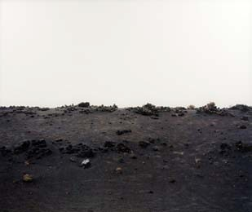
de Huesca (CDAN) entre el 23 de mayo y el 28 de sep-tiembre de 2008, se prestaron las siguientes obras:

Axel Hütte, Caldera Colorada, Lanzarote, 2004. Fotografía en color (1/4). 147 x 166 x 5,5 cm.

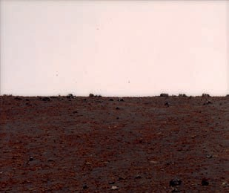

exposiCiones
Axel Hütte, Tizalaya, Lanzarote, 2004. Fotografía en color (2/4). 144,5 x 164,5 x 4 cm.

Memoria 2008
Fundación César Manrique
Durante el año 2008, la FCM ha proseguido con su política de exposiciones temporales, así como con el proyecto Arte-Naturaleza-Arte Público que la FCM promueve como apuesta central de su programa de exposiciones y de la propia colección permanente del Museo. También en 2008 se inició la itinerancia internacional de la muestra José Saramago. La consistencia de los sueños, producida por la FCM.

Grandes paisajes de Europa
28 de febrero - 4 de mayo
La exposición, producida por la FCM, pertenece a la línea Arte-Naturaleza-Arte Público y fue el acto inaugural de las actividades de la FCM en el año 2008. Estuvo comisariada por Lorette Coen y emplazada en la sala Manrique de Taro de Tahíche, donde se mostraron proyectos de algunos de los más prestigiosos paisajistas europeos desarrollados a gran o a muy gran escala, desde una perspectiva a largo plazo: Batlle i Roig Arquitectes y Galí-Izard,
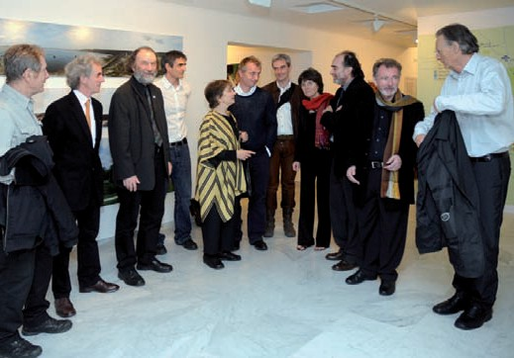
Paolo L. Bürgi, Atelier Cora-joud, Georges Descombes y grupo ADR Arquitectos, Michel Desvigne, IBA Fürst-Pückler-Land, Peter Latz + Partner y RCR Arquitectes. En la muestra se incluían nueve intervenciones de referencia en Europa: dos de Alemania,
—el parque paisajístico de
Duisburgo-Norte y la transfor-
Lorette Coen, junto a algunos de los paisajistas participantes en la
muestra mación de la inmensa cuenca

minera del Lausitz—; dos de Suiza, uno de ellos terminado —la reorganización de un paisaje de montaña en Cardada— y otro en curso de ejecución —la revitalización del río Aire y sus orillas, entre Ginebra y Saboya—; dos de Francia —el bosque de Sausset y el Proyecto Lyon Confluence—; y dos de España —la restauración paisajística del vertedero del valle de Sant Joan, en Barcelona, y la urbanización del parque de Pedra Tosca en Les Preses, en Girona—.
Los proyectos documentados que se pudieron ver en la Fundación César Manrique, elegidos por su calidad y su carácter ejemplar, responden a problemáticas paisajísticas diversas: re-organización territorial, implantación forestal, revitalización de ríos, rehabilitación de orillas o muelles fluviales, reestructuración urbana, reconversión industrial, recuperación de lugares
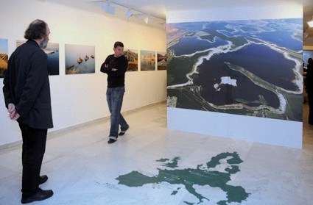
deteriorados o revelación de lugares naturales e históri-cos. La exposición puso de relieve el gran paisaje con-cebido y reorganizado como acto de cultura, como visión del mundo o también como esperanza.
Lorette Coen, comisaria de
la exposición, es licenciada

Vista de la exposición Grandes Paisajes de Europa
en Letras por la Universidad de Lausanne y posgrado de

la Universidad de París VIII. Es ensayista y directora de proyectos culturales, y periodista perteneciente a la redacción de cultura del periódico Le Temps (Ginebra). También es especialista en arquitectura paisajística, autora de libros y documentales, comisaria de ex-posiciones y presidenta de la Comisión Federal Suiza de Diseño.
Memoria 2008
Fundación César Manrique
La muestra incluyó también un proyecto específico para Lanzarote encargado por la FCM al paisajista francés Gilles Clément, que desarrolló en la zona de Las Salinas de La Bufona, entre Arrecife y El Cable, y que fue expuesto en la Sala José Saramago de Arrecife.
Clément es ingeniero agrónomo, botánico, entomólogo, paisajista, autor de numerosos jar-dines pequeños y grandes, así como de interpretaciones libres de jardines históricos, si bien él mismo se reconoce básicamente como jardinero con una vertiente de experimentador. Tanto en La Vallée, su propio jardín en la Creuse (Francia), como en los que realiza por todo el mundo, ha resumido las líneas que alimentan su pensamiento sobre el paisaje y sus reflexiones sobre el hombre simbiótico: el Jardín en movimiento, el Jardín planetario, y

Memoria 2008
Fundación César Manrique

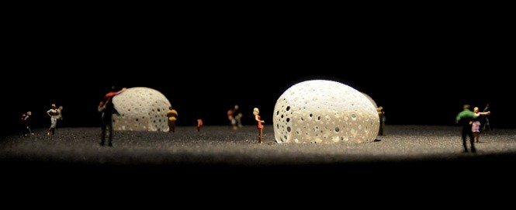
Vista de la exposición Grandes Paisajes de Europa

el Tercer Paisaje (los territorios abandonados, indecisos, refugios de la diversidad). Entre sus proyectos ejecutados en Europa, destacan el parque André Citroën, en Paris; el parque Henri Matisse, en Lille; y los jardines del Museo de Quai Branly, junto a Jean Nouvel, en Paris.
En 2006, Clément participó en el programa Residencia-Taller.Artistas en Residencia de la FCM y comenzó la elaboración de su proyecto, que incorpora cuatro elementos esenciales: las salinas, de nuevo rellenas de agua y como un jardín de agua y de color, posiblemente ornitológico; el caos de lava al que se puede llegar por senderos transversales que dan paso a los “socos estrellados”, refugios en forma de huevo con orificios en la bóveda diseñados por la artista Carmen Perrin; el paseo, con un suelo que presenta cortes y salientes agudos que evocan el grafismo de los cardiogramas, dirigidos hacia el mar o hacia las salinas y finalmente la autonomía energética, expresada en una plaza pentagonal cubierta de un tejado fotovoltaico que ofrece la energía necesaria para el funcionamiento global del parque. El Jardín del Tercer Paisaje, en las antiguas Salinas de La Bufona, aborda la cuestión de la diversidad pionera del Tercer Paisaje, remite a la actividad volcánica original de la isla, propone soluciones de acondicionamiento que aprovechan los materiales y las energías existentes y se posiciona en una perspectiva completamente nueva, desde la que la gestión del Jardín planetario —espacio político, económico y social— invita al hombre a cuidar de la diversidad de la que depende.

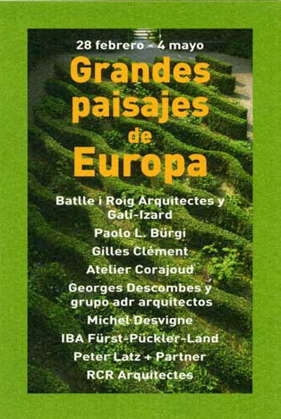
Ficha técnica
Título: Grandes paisajes de Europa Fecha: 28 de febrero – 4 de mayo Comisaria: Lorette Coen
Montaje: Servicios Técnicos de la FCM Diseño gráfico: Alberto Corazón Número de obras: 113 fotografías,
11 audiovisuales, 7 mapas y bocetos, 4 maquetas, una caja de luz y un mural Fechas de las obras: 1990-2008
Procedencia de las obras: Francia, Suiza, Alemania, España

Jan Hendrix. Malpaís
5 de junio - 21 de septiembre
Tanto en la sede de Taro de Tahíche como en la Sala José Saramago de Arrecife se pudo disfrutar de la exposición Malpaís del artista afincado en México Jan Hendrix (Holanda, 1949), que estuvo en Lanzarote a finales de 2006 invitado por la FCM dentro del programa Residencia-Taller. Artistas en Residencia. Durante tres semanas hizo trabajo de campo, caminando, observando la Naturaleza, fotografiándola y recogiendo materiales orgánicos para elaborar posteriormente en su estudio de México y en Madrid las obras que formaron parte de la exposición, centrada en el paisaje y el patrimonio botánico de la Isla. Hendrix está considerado como uno de los maestros de la técnica de la serigrafía y del grabado. Estudió ambas técnicas en el Ateliers 63, en Haarlem, y la Jan Van Eyck Akademie, en Maas-
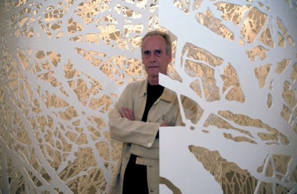
tricht, Holanda. Trabaja en obra gráfica y también sobre planchas de metal de gran formato, inspirado en la pre-sentación de sombras de formas orgánicas. Desde 1978 reside en México, donde ha desarrollado una obra que toma el tema del paisaje como eje central. Su

Jan Hendrix, en la inauguración de la exposición
Memoria 2008
Fundación César Manrique
trabajo se caracteriza por el

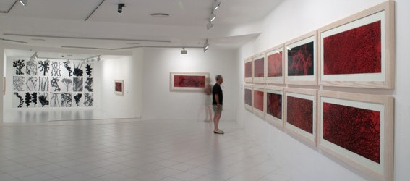

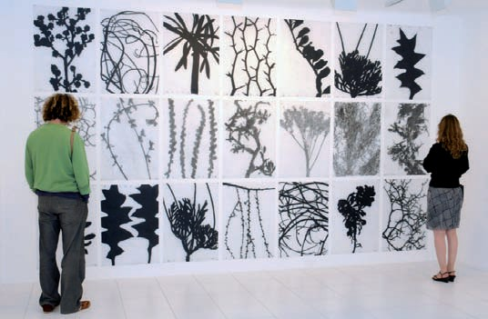
Vistas de la exposición Jan Hendrix. Malpaís
uso refinado de lenguajes y técnicas plásticas diversas que le permiten sintetizar impresiones fragmentarias o imágenes panorámicas de la Naturaleza. Elementos como flores, tallos, raíces y hojas, hacen de su propuesta una mirada poética hacia el paisaje.

La exposición incluyó 74 piezas. En la Sala José Saramago se instaló una gran pieza es-cultórica central, consistente en una espiral transitable para el público, de 4 x 4 x 4 metros, concebida como una celosía vegetal, a partir de motivos orgánicos del paisaje de Lanzarote. La pieza funciona como una linterna mágica de un tejido de metal recortado que remite a un fino encaje o filigrana tomada de un sueño. Es un homenaje a la vida vegetal de Lanzarote. La muestra se completaba con una serie de dibujos preparatorios realizados en Caleta de Famara durante su estancia en la Isla, así como dos series de doce grabados cada una. La primera, titulada Malpaís, tenía un formato panorámico con vistas frontales del paisaje de Lanzarote, a la manera del viajero y dibujante de los siglos XVII o XVIII. La segunda, titulada Lanzarote, proponía una visión cenital desde la perspectiva del caminante. La confluencia de dibujos y grabados da lugar, con sus respectivas formas de representación, a varios mapas de la Isla, con sus cauces de barrancos, senderos, cráteres, topografías, conos… La mues-tra también incluyó una serie de estudios de plantas pequeñas recortadas en metal. Estas piezas se exhibieron suspendidas en la pared, donde las sombras proyectadas asumen igual o mayor importancia que el metal recortado, creando una tridimensionalidad dentro
Memoria 2008
Fundación César Manrique

de la bidimensionalidad de las obras.
La FCM produjo la muestra, que contó con el patrocinio de la Viceconsejería de Cultura del Gobierno de Canarias. Paralelamente se publicó un catálogo —coedición con la editorial RM— documentando los contenidos expuestos al público con textos de Juan Manuel Bonet
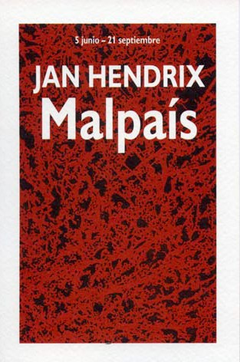
y de Javier Barreiro Cavestany así como una entre-vista de éste a Jan Hendrix.

Ficha técnica
Título: Jan Hendrix. Malpaís Fecha: 5 junio – 21 septiembre Organización y producción: Fundación César Manrique Número de obras: 74 obras
Procedencia de las obras: Madrid, México D.F. Textos del catálogo (coedición con Editorial RM): Juan Manuel Bonet, Javier Barreiro Cavestany

El mar absoluto. Ortega Muñoz y Lanzarote
13 de noviembre de 2008 - 1 de marzo de 2009
La muestra, que permaneció expuesta en la sede de Taro de Tahíche, reunió doce piezas de Godofredo Ortega Muñoz (San Vicente de Alcántara, 1905 - Madrid, 1982), lo que con-
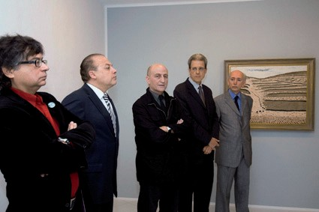
stituye la mayor parte de las obras sobre Lanzarote pinta-das por el artista. A finales de los años sesenta el pin-tor extremeño, que conoció a César Manrique en Madrid en los años cincuenta, visita la Isla y realiza un ciclo de piezas que señalan un mo-

Jesús Aguado, Alfredo Taján, Antonio Franco, José Juan Ramírez y Clemente Lapuerta, en la inauguración de la muestra
Memoria 2008
Fundación César Manrique
mento de plenitud en el con-junto de su trayectoria. El

Memoria 2008
Fundación César Manrique
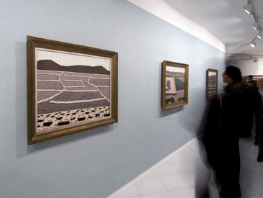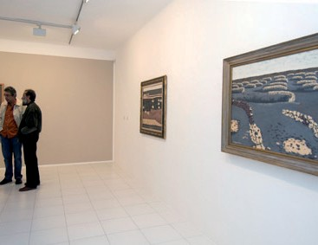

Vistas de la exposición El mar absoluto. Ortega Muñoz y Lanzarote

artista responde a la inspiración del paisaje insular —La Geria, higueras, huertas y muros agrícolas...— con una pintura de lenguaje tenso y casi abstracto, cargada de significación y trascendencia, de meditación y de silencio. Godofredo Ortega Muñoz está considerado como uno de los creadores más significativos en la interpretación del paisaje moderno en España. Fue completamente ajeno a las modas artísticas y fiel a sus ideales estéticos y creativos. Entendía la pintura como un acto solitario. Sus composiciones, de cromatismo austero y tratamiento sobrio y depurado, dotan a su obra de una singularidad inconfundible que empezó a trasladar primero a sus pinturas inspiradas en las tierras de Extremadura y, posteriormente, en las de La Rioja y Canarias.
Entre 1920 y 1940 vive en distintos países europeos y realiza numerosos viajes. En 1940 vuelve definitivamente a Extremadura. Participó en las bienales de arte de La Habana, en 1953, y Venecia, en 1957, año en que también se le dedica una exposición retrospec-tiva en Badajoz. El Museo Guggenheim de Nueva York expone su pintura, dentro de una exposición colectiva, en 1962 y el Casón del Buen Retiro de Madrid le dedica una gran retrospectiva en 1970. Ortega Muñoz representó lo frágil sin quebranto, la rudeza de un mundo olvidado y, siempre, el hondo presente. Su obra destila un lirismo trágico, pero nunca dramático, donde la soledad brota como una ligera y desértica aprehensión que hiere la mirada y jamás cauteriza.
La FCM organizó y produjo la muestra con la colaboración de la Fundación Godofredo Ortega Muñoz. Antonio Franco, director del Museo Extremeño e Iberoamericano de Arte Contemporáneo (MEIAC) fue el comisario de la exposición, para la que se editó un catálogo de 120 páginas con textos críticos de Jesús Aguado, Estrella de Diego y Alfredo Taján. La muestra permitió contemplar por primera vez en Canarias las pinturas de Ortega Muñoz sobre el paisaje de las Islas. Con ella, la FCM continúa una de las líneas de trabajo de su programa de exposiciones temporales, la dedicada a revisiones históricas, que ya se ha ocupado de artistas como Washington Barcala, Alberto Corazón o Jaume Plensa.

Memoria 2008
Fundación César Manrique

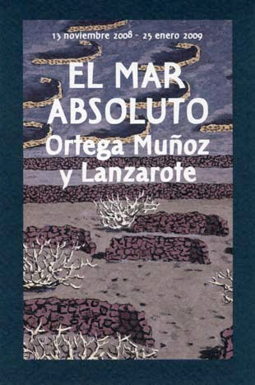
Ficha técnica
Título: El mar absoluto. Ortega Muñoz y Lanzarote Fecha: 13 noviembre 2008 – 1 marzo 2009 Comisario: Antonio Franco

Organización y producción:
Fundación César Manrique
Número de obras: 12 pinturas
Procedencia de las obras: Extremadura, Madrid Textos del catálogo: Jesús Aguado, Estrella de Diego, AlfredoTaján

Itinerancia internacional de la exposición
José Saramago. La consistencia de los sueños
Debido a la gran afluencia de público, la FCM decidió ampliar el plazo de la exposición José Saramago. La consistencia de los sueños en sus salas. La muestra, que se había inaugu-
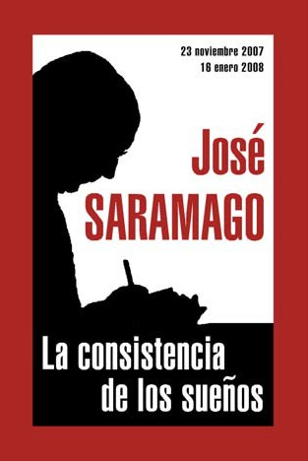
rado el 23 de noviembre de 2007, estaba previsto que se clausurase el 16 de enero de 2008 pero finalmente se alargó hasta el día 20. La visitaron cerca de 50.000 personas. Durante 2008, la muestra comenzó su itin-erancia internacional y se pudo ver en el Palacio Na-cional de Ajuda de Lisboa (Portugal) y en el Instituto Tomie Ohtake de São Paulo (Brasil).
La exposición supuso el merecido homenaje de la FCM al Premio Nobel portugués, quien ha demostrado en reiteradas ocasiones su generosidad con esta in-stitución. La muestra constituye el proyecto expositivo más amplio, ambicioso y original de los que ha pro-ducido la FCM. Ocupó una superficie de 700 metros
cuadrados, distribuidos en tres salas y repasaba la vida y la obra de Saramago a través de textos inéditos, manuscritos y mecanoscritos originales, primeras ediciones en portugués, ediciones en castellano y otras lenguas, artículos de revistas, artículos de periódicos, pub-licaciones dedicadas a José Saramago, agendas personales, pasaportes, cuadernos de trabajo del autor, material preparatorio para novelas, correspondencia, fotografías, pinturas,

obra gráfica, dibujos, la medalla del Premio Nobel, cajas de luces, documentales, videos, audios, urnas digitales, videoproyecciones generadas por ordenador del artista Charles Sandison, carteles y objetos personales del escritor portugués.

Lisboa
El 23 de abril en el Palacio Nacional de Ajuda de Lisboa, sede oficial del Ministerio de Cul-tura de Portugal, se inauguró la exposición José Saramago. La consistencia de los sueños,
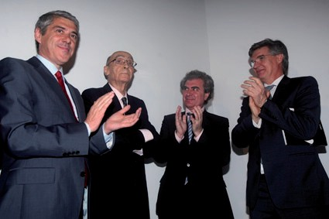
producida por la FCM y co-patrocinada por La Caja de Canarias. La itinerancia fue organizada en esta ocasión por el Ministerio de Cultura portugués. A la inaugu-ración, que coincidió con el Día Internacional del Libro, asistió el primer ministro de
Portugal, José Sócrates, el

El primer ministro portugués, José Sócrates y José Saramago, junto a los ministros de Cultura español y portugués
ministro de Cultura de Por-tugal, José António Pinto

Ribeiro, y el de España, César Antonio Molina, además de otros cuatro ministros más del Gobierno luso y numerosas personalidades del país como el general Ramalho Eanes, Mário Soares, José Bernardo, José de Guimarães, Pedro Roseta, Manuel Maria Carrillo, Bárbara Guimarães, Jorge Couto o Fernando Tordo.
La muestra se expuso en la Galería de pintura del Rey Luis I, de 1.200 metros cuadrados
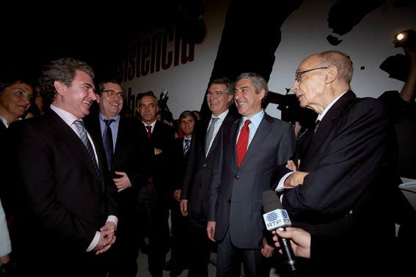
de superficie. Fue recibida en Portugal como un gran acontecimiento cultural, con notable repercusión en los medios de comunicación, que la calificaron, en sus portadas, como “una mega-exposición”, producida en Lanzarote.
Durante la presentación,

César Antonio Molina, José António Pinto Ribeiro, José Sócrates y José Saramago
Memoria 2008
Fundación César Manrique
Saramago volvió a insistir que

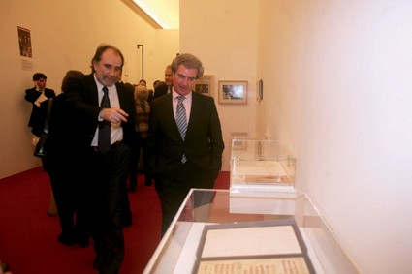
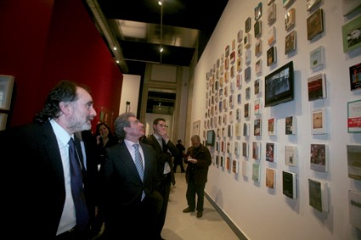

Fernando Gómez Aguilera, comisario de la muestra, junto a César Antonio Molina, ministro de Cultura español
se trata de “la primera ex-posición del siglo XXI, pues se sale de los cánones pre-visibles de las exposiciones dedicadas a escritores, donde suelen mostrarse sólo libros, fotografías y algunos documentos”. Elogió su con-cepción y el discurso visual presentado por el comisario, a quien agradeció, en su país, la iniciativa, “porque tuvo la idea y la generosidad de crear la exposición”. Sobre la misma, manifestó: “Esta ex-posición es una revolución, que no responde al canon previsible. Durante algún ti-empo”, dijo Saramago, “den-tro de este marco, será difícil hacer algo más novedoso en

relación con la vida de un escritor”, en referencia a la profusión de materiales audiovisuales y tecnológicos que alberga la muestra. Comentó, además, que, por razones de salud, no había podido ver bien la exposición en Lanzarote y que lo haría en Lisboa. Ese mismo día, antes de la inauguración, realizó un recorrido privado, en compañía de su esposa Pilar del Río y de Fernando Gómez Aguilera. Saramago se refirió a sí mismo como “un inmigrante en Lanzarote, por su propia conciencia” y aludió a los responsables de la FCM como “las personas que, en el campo de la cultura, nos recibieron a Pilar y a mí en la isla”, para forjar “una amistad natural”. Tuvo también palabras de reconocimiento a la labor que desarrolla la FCM, a la que definió como un “contrapoder” y un “ejemplo a seguir por su trabajo intenso, independiente y eficaz”. “La FCM no es grata para el oficialismo de la isla, ni para los parti-dos de distinta ideología”, señaló ante numerosos medios de comunicación portugueses y españoles. Asimismo, denunció que en Portugal faltaba espíritu crítico e invitó a practicarlo. “Este país es ejemplo de muchas cosas negativas”, dijo, “pero es mi país”, concluyó.
Memoria 2008
Fundación César Manrique
El ministro de Cultura portugués mostró su agradecimiento a la Fundación César Manrique

Memoria 2008
Fundación César Manrique

y su satisfacción por inaugurar en Portugal una exposición “de íntima construcción”, a la que se refirió como “una verdadera novela en sí misma” sobre “una vida singular”, la del “mayor escritor portugués vivo”. “Muestra la vida de un gran escritor portugués universal”, dijo, elogiando a Saramago y su obra literaria, “en la medida en que es la construcción de una identidad singular portuguesa pero universal”.
El comisario de la muestra manifestó que “la exposición se encuentra en su espacio natural, la sede del Gobierno portugués, el lugar de todos los portugueses”, y recordó que “se trata de una exposición sin copyright, un verdadero abrazo colectivo, que nace del reconocimiento y la lealtad a José Saramago, por su trayectoria literaria e intelectual, que nos estimula a re-plantearnos la relación que mantenemos con la realidad”. Gómez Aguilera resaltó que la ex-posición, al igual que las novelas de Saramago, “quiere ser una interrogación creativa sobre la obra de uno de los grandes escritores de nuestro tiempo”, y que “la desestabilización de la realidad mediante la interrogación crítica y el desasosiego”, clave en el trabajo del Nobel portugués, “es la gran tarea del escritor contemporáneo y del ciudadano responsable”.
José Sócrates, primer ministro de Portugal, trasladó a Saramago el reconocimiento del Es-tado y del Gobierno por todo “lo que ha hecho en pro del prestigio de la lengua portuguesa y en pro del país”. Añadió: “Quiero que él sepa que nos gusta, que lo estimamos y que estamos muy orgullosos de todo lo que hace por la lengua portuguesa y por Portugal”. Só-crates aludió a la divisa de Ricardo Reis que José Saramago había adoptado como patrón de conducta: “Para ser grande, sé íntegro”, y concluyó apelando al espíritu de reconciliación y señalando que “con hombres de espíritu noble es como se construye un país mejor”.
Finalmente, Saramago dio las gracias, de corazón, con un “obrigadinho”, y se dirigió, en especial al comisario de la muestra y a Pilar del Río por haber impulsado el proyecto. Se refirió a la lengua portuguesa como “la más hermosa del mundo”, algo que había apreciado mejor desde que vivía en Lanzarote, lejos de su país, y añadió: “Tenemos la obligación de trabajar más y mejor” y de usar bien el idioma “porque sin él no somos nada”. Por su parte, el ministro de Cultura español, César Antonio Molina, aludió a los lazos de amistad que le unían con Saramago y le entregó una carta personal del presidente del Gobierno español, José Luis Rodríguez Zapatero.

Presentación del libro

José Saramago: A Consistência dos Sonhos. Cronobiografía
De forma paralela a la exposición se presentó el libro José Saramago: A Consistência dos Sonhos. Cronobiografía, escrito por Fernando Gómez Aguilera y editado por Caminho, edi-tora habitual de Saramago en Portugal. La primera edición en portugués contó con 7.500

ejemplares y está previsto que se publique en español a lo largo de 2009. José Saramago: A Consistência dos Sonhos. Cronobiografia cuenta con 168 páginas y más de 180 fotografías y recopila abundantes reflexiones del escritor portugués sobre su obra y su vida. Se trata del estudio biográfico más exhaustivo realizado sobre Saramago hasta la actualidad. En el volumen se referencian los inéditos descubiertos durante el proceso de investigación previo a la exposición y se recogen fragmentos de textos desconocidos y cartas inéditas.

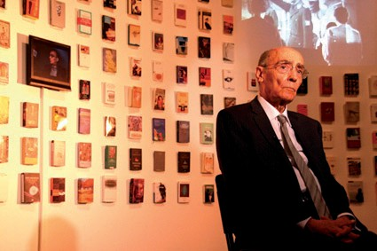
José Saramago, en la inauguración de la exposición en São Paulo

São Paulo
Tras su paso por Lisboa, la exposición José Saramago. La consistencia de los sue-ños se inauguró el 28 de noviembre en la sede del Instituto Tomie Ohtake de São Paulo (Brasil). Al acto de inauguración asistieron más de 700 invitados, y es-tuvieron presentes, además

de José Saramago y el comisario de la muestra, Fernando Gómez Aguilera, el alcalde de São Paulo, Gilberto Kassab, el embajador de España, Ricardo Peidró, el cónsul de Portugal, José Guilhermo Queiroz de Ataíde, diversos representantes del gobierno y del senado brasileño, el director del Instituto Tomie Ohtake, Ricardo Ohtake, y el cineasta Fernando Meirelles. En el transcurso del acto, José Saramago reiteró su agradecimiento hacia la Fundación César Manrique y su valoración de la muestra.
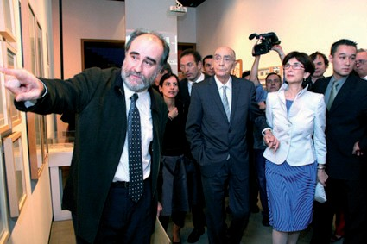
En esta ocasión se in-cluyeron nuevos materiales no expuestos en Lanzarote ni en Lisboa y la apertura de la muestra coincidió con el lanzamiento del último libro de Saramago, El viaje del elefante, cuyas ediciones en portugués, español y cata-
lán presentó el escritor en la

Fernando Gómez Aguilera, José Saramago y Pilar del Río
Memoria 2008
Fundación César Manrique
ciudad brasileña, en el marco

Memoria 2008
Fundación César Manrique

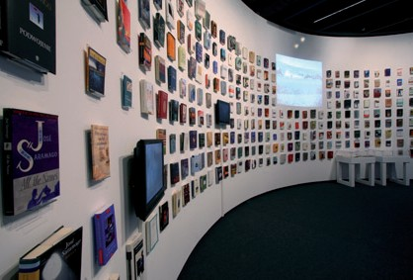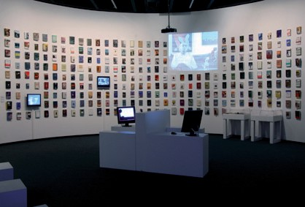
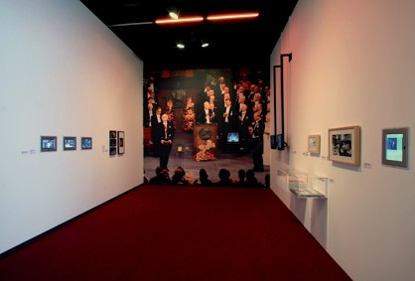
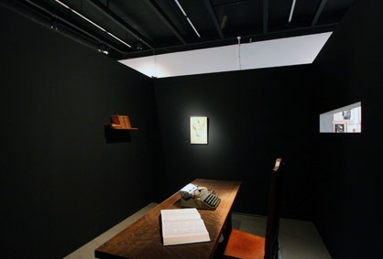

Vistas de la exposición Jose Saramago. La consistencia de los sueños en São Paulo

del décimo aniversario de la concesión del primer Premio Nobel a un escritor en lengua portuguesa. La exposición tenía prevista su clausura el 15 de febrero de 2009 pero, debido a la gran afluencia de público se amplió hasta el 1 de marzo.
Los organizadores consideraron la muestra uno de los acontecimientos culturales del año en São Paulo y la prensa brasileña se volcó en la difusión, tanto de la exposición como de la presentación de El viaje del elefante. Asimismo, la isla de Lanzarote ocupó un lugar destacado, tanto por el origen de la producción expositiva cuanto por la vinculación de Saramago a la Isla.
En este sentido, la revista TAM, distribuida en sus vuelos por la compañía aérea más impor-tante de Brasil, dedicó dos extensos reportajes, uno dedicado al escritor portugués, de 16 páginas y otro sobre Lanzarote, de ocho páginas, en el que se recogen declaraciones del director de la FCM sobre la isla y sobre César Manrique. En el reportaje se señala Lanzarote como un destino de referencia por sus paisajes únicos y las intervenciones en el espacio público de Manrique.

Programa de TVE dedicado a la exposición
José Saramago. La consistencia de los sueños
El día 10 de enero, el programa La aventura del saber de La 2 de TVE emitió un reportaje de treinta minutos sobre la exposición José Saramago. La consistencia de los sueños, que

Memoria 2008
Fundación César Manrique

abordó la figura de César Manrique, su relación con Lanzarote y la Fundación que lleva su nombre para, posteriormente, detenerse en la exposición de manera pormenorizada. Además de ofrecer excelentes imágenes de la FCM y de la exposición, de la que realizó una alta valoración de su calidad y originalidad, el reportaje incluía entrevistas a Fernando Gómez Aguilera, Pilar del Río y al propio Premio Nobel. El reportaje fue emitido también en distintas ocasiones por el Canal Internacional de TVE. La FCM destaca “el valor añadido que los proyectos culturales ofrecen a la promoción de la Isla”.

prograMa residenCia-Taller. arTisTas en residenCia

Durante el año 2008 se ha continuado con el programa Residencia-Taller. Artistas en Residencia, que ya ha contado con la participación de los creadores Nils-Udo, Thomas Joshua Cooper, Miguel Ángel Blanco, Axel Hütte, Hamish Fulton, Giuliano Mauri, Gilles Clément y Jan Hendrix. El programa consiste en invitar a artistas del circuito internacio-nal a desarrollar proyectos relacionados con la Naturaleza y el paisaje de Lanzarote. Posteriormente algunas de las piezas de esos proyectos son adquiridas por la Institución, pasando a formar parte de su colección Arte-Naturaleza. Este programa constituye el eje central de la política de exposiciones temporales y de la colección de arte de la FCM, co-hesionando los aspectos plásticos de la Institución en el ámbito de su programación y en el de su política de adquisiciones. En 2008, tuvo lugar la estancia del artista y escritor catalán Perejaume, que se alojó en la Finca Tisalaya, en La Geria, entre el 28 de marzo y el 2 de abril. Para preparar su trabajo sobre la Isla visitó varios parajes, principalmente volcánicos, de Lanzarote y La Graciosa.

oTras aCTividades

Murales de César Manrique en la Casa de la Cultura Agustín de la Hoz de Arrecife En junio de 2007, durante las obras de rehabilitación de la Casa de la Cultura “Agustín de la Hoz” de Arrecife aparecieron los restos de unos murales pintados por César Manrique en los años 40. La FCM, tras ser consultada, pidió la opinión de un experto que ya había trabajado en la restauración de los murales que el artista ejecutó en el antiguo Parador de Turismo en 1950 y solicitó un informe que determinara el estado de conservación de las pinturas. Se podría tratar de los primeros murales que pintó el artista. Además, la FCM se

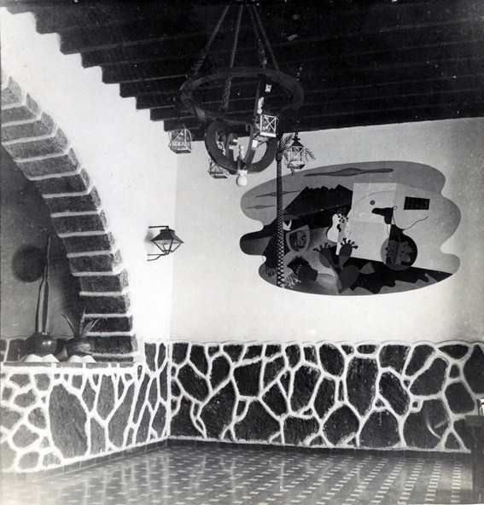

Mural de César Manrique descubierto en la Casa de la Cultura de Arrecife
dirigió al Instituto del Patrimonio Histórico Español, que emitió un dictamen que aboga por conservar los murales, que están en un grave estado de deteri-oro. En enero de 2008 el Ayuntamiento de Arrecife y el Instituto del Patrimonio Histórico Español anunciaron que se iba a encargar un proyecto de restauración de los murales, que se ejecutaría una vez que terminen las obras de la Casa de la Cultura. El proyecto lo financiará el Ministerio de Cultura que aportará 31.000 euros y la duración será de tres meses.

Hasta entonces los murales se han cubierto para que las obras no les afecten.
Memoria 2008
Fundación César Manrique
Según el informe del Instituto del Patrimonio Histórico, firmado por el técnico Antonio Sánchez-Barriga, los dos murales, del año 1947, estaban ocultos bajo cuatro capas de pintura. La propuesta del informe se basa en eliminar esas capas y conservar la pintura en el estado en que se encuentre. “Sería una visión arqueológica del encuentro de las primeras pinturas de César Manrique con el lugar, permaneciendo ese estado actual con el recuerdo del paso del tiempo del artista por los muros de la que será la casa de la Cultura de Arrecife”, señala el informe que, por otra parte, avanza que el estado de conservación es “bastante deficiente”. Respecto a las pinturas, señala Sánchez-Barriga que una de ellas tiene connotaciones con las primeras obras de Dalí y que en ella se define una de las primeras inquietudes de Manrique por la modernidad. Se trata de una escena de figuración esquemática y surrealista.

Encuentro de paisajistas europeos
Un día después de la inauguración de la exposición Grandes paisajes de Europa, el 29 de febrero, la FCM organizó una reunión de trabajo entre los paisajistas participantes en la muestra. El encuentro no fue público pero la FCM permitió la entrada a aquellas personas que solicitaron asistir. La sesión de trabajo estuvo dirigida por Lisa Diedrich, especialista en arquitectura del paisaje, y Lorette Coen, comisaria de la exposición. Se abordó el texto de la Convención Europea del Paisaje, aprobado por el Consejo de Europa en el año 2000, y que tiene como objetivos el reconocimiento del paisaje como elemento fundamental del entorno humano, como expresión de la diversidad de su patrimonio común cultural y natural y como

Memoria 2008
Fundación César Manrique

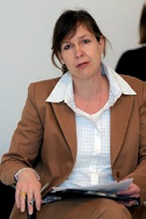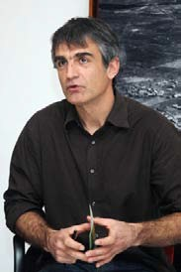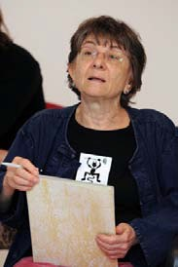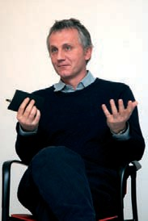
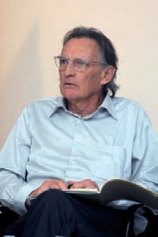
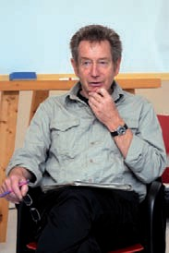
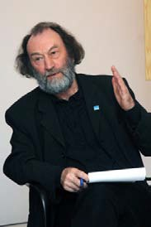
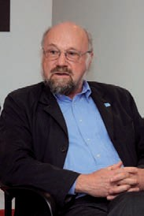

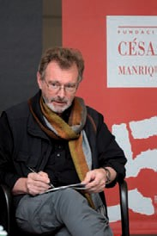
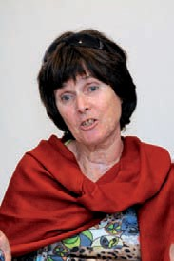
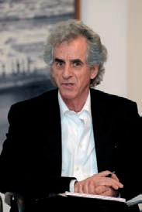
Lisa Diedrich, Julien Descombes, Lorette Coen, Marco Rampini, George Decombes, Gilles Clément,
Rolf Kuhn, Adrian Hoppenstedt,
Peter Latz, Annelie Latz y Paolo Bürgi

fundamento de su identidad, así como el desarrollo de medidas de protección, gestión y ordenación del paisaje, y el establecimiento de procedimientos de participación pública en la definición de esas medidas. Las medidas incluidas en la Convención abarcan la formación y educación de especialistas en paisaje, la sensibilización de la sociedad civil respecto del valor de los paisajes, o la identificación y calificación de los paisajes de modo que puedan analizarse sus características y las fuerzas y presiones que los transforman.
El director de la FCM, Fernando Gómez Aguilera, señaló en la bienvenida a los paisajistas que “en la Fundación estamos convencidos de que a paisajes de mala calidad, ciudada-nos de mala calidad, es decir, democracias de mala calidad”. Los paisajistas expusieron la necesidad de entendimiento entre la economía y el paisaje, una relación hasta ahora a favor de la primera, lo que tiene consecuencias nefastas, pues un modelo que no respeta la diversidad será además menos eficiente y duradero que uno que sí lo haga.
Según Lorette Coen, “el problema es la desconexión entre la economía y las necesidades

humanas, algo que los paisajistas deben resolver, pero tienen que hacerlo a contracorriente de la economía actual”. La comisaria de la exposición recalcó el “carácter cultural del paisaje” y la importancia de intervenir en él con “una visión a largo plazo”. “Los proyectos que están aquí son excepcionales, pero en realidad son los que deberían ser siempre”, señaló. Los participantes pusieron sobre la mesa una pócima cuyos ingredientes son la racionalidad y el respeto al medio y que, además, no es en absoluto incompatible con el desarrollo económico y social: “la lógica del paisaje”. Lisa Diedrich aportó más datos sobre los componentes de la fórmula: “Cuando uno respeta la lógica del paisaje desarrolla ciudades y entornos
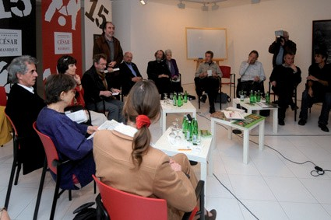
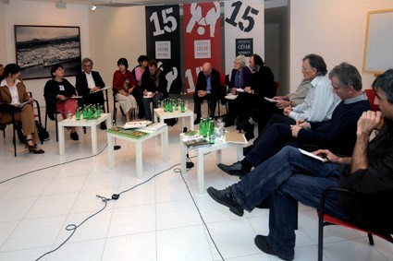
rurales más durables, efi-caces económicamente y con mayor calidad de vida”. En realidad se está hablando de sentido común. “Hay economías que destruyen paisajes”, recordó Diedrich que apuntó la importancia de “buscar una manera de trans-portar estos valores al nivel político europeo” aunque se tropieza con la presión y la influencia del capital sobre la administración pública.
Georges Descombes, arqui-tecto del paisaje, profesor del Instituto de Arquitectura de la Universidad de Ginebra
y redactor del proyecto para

Encuentro de paisajistas en la FCM
dar nueva vida al río Aire y a su ribera junto al Grupo ADR

Arquitectos reivindicó el poder de “decir no” a las iniciativas claramente insostenibles. El autodenominado “jardinero planetario”, Gilles Clément se mostró escéptico sobre la existen-cia de una voluntad generalizada de cambiar los parámetros de intervención en el paisaje. “No queremos cambiar nuestra economía, pero lo cierto es que hay que apostar por una economía basada en la protección de la diversidad”. Rolf Kuhn aseguró que el equilibrio de fuerzas es perfectamente posible: “Si planificamos bien, podemos desarrollar economía
Memoria 2008
Fundación César Manrique

Memoria 2008
Fundación César Manrique

y paisaje creando nuevos valores al respecto, porque sólo podemos hacer feliz a la gente si se sienten cómodos donde viven”. Kuhn es profesor de la Internationale Bauausstellung y dirige el mayor proyecto de regeneración paisajística de Europa, un trabajo que quiere reforestar, convertir los cráteres de las minas a cielo abierto de Lausitz en lagos y devolver la vitalidad a un espacio muerto (medio millón de hectáreas de explotaciones mineras en la Lusacia alemana). Paolo L. Bürgi, catedrático de Arquitectura del Paisaje por la Universidad de Filadelfia y autor del proyecto en la montaña Carcada (Locarno, Suiza), señaló que “a veces las cosas cambian porque una persona decide luchar por su ciudad”, algo que en lo que coincidió con Diedrich: “Cuando uno empieza a cuidar el paisaje urbano o rural en el que vive puede influir en la sociedad”. “El sistema educativo en los países nórdicos anima a los niños a decir qué harían ellos para mejorar su pueblo, así se logra involucrar a la población”, destacó Peter Latz, catedrático de Arquitectura del Paisaje y Planeamiento en Munich.

